

**"Отбасы және балалар саласында көрсетілетін мемлекеттік қызметтер регламенттерін бекіту туралы" Шығыс Қазақстан облысы әкімдігінің 2015 жылғы 2 қыркүйектегі № 225 қаулысына өзгерістер енгізу туралы**

***Күшін жойған***

Шығыс Қазақстан облысы әкімдігінің 2016 жылғы 29 шілдедегі № 238 қаулысы. Шығыс Қазақстан облысының Әділет департаментінде 2016 жылғы 6 қыркүйекте № 4668 болып тіркелді. Күші жойылды - Шығыс Қазақстан облысы әкімдігінің 2020 жылғы 10 наурыздағы № 69 қаулысымен.

      Ескерту. Күші жойылды - Шығыс Қазақстан облысы әкімдігінің 10.03.2020 № 69 қаулысымен (алғашқы ресми жарияланған күнінен кейін күнтізбелік он күн өткен соң қолданысқа енгізіледі).  
      ЗҚАИ-ның ескертпесі.  
      Құжаттың мәтінінде түпнұсқаның пунктуациясы мен орфографиясы сақталған.  
      "Қазақстан Республикасындағы жергілікті мемлекеттік басқару және өзін-өзі басқару туралы" Қазақстан Республикасының 2001 жылғы 23 қаңтардағы Заңының 27-бабының 2-тармағына, "Мемлекеттік көрсетілетін қызметтер туралы" Қазақстан Республикасының 2013 жылғы 15 сәуірдегі Заңының 16-бабының 3-тармағына, "Отбасы және балалар саласында көрсетілетін мемлекеттік қызметтер стандарттарын бекіту туралы" Қазақстан Республикасы Білім және ғылым министрінің 2015 жылғы 13 сәуірдегі № 198 бұйрығына өзгерістер енгізу туралы" Қазақстан Республикасы Білім және ғылым министрінің 2016 жылғы 21 қаңтардағы № 53 (Нормативтік құқықтық актілерді мемлекеттік тіркеу тізілімінде тіркелген нөмірі 13273) бұйрығына сәйкес Шығыс Қазақстан облысының әкімдігі **ҚАУЛЫ ЕТЕДІ**:   
      1. "**Отбасы және балалар саласында** көрсетілетін мемлекеттік қызметтер регламенттерін бекіту туралы" Шығыс Қазақстан облысы әкімдігінің 2015 жылғы 2 қыркүйектегі № 225 (Нормативтік құқықтық актілерді мемлекеттік тіркеу тізілімінде тіркелген нөмірі 4175, 2015 жылғы 17 қарашадағы № 132 (17221), 2015 жылғы 19 қарашадағы № 133 (17222) "Дидар", 2015 жылғы 18 қарашадағы № 136 (19735), 2015 жылғы 20 қарашадағы № 137 (19736), 2015 жылғы 23 қарашадағы № 138 (19737) "Рудный Алтай" газеттерінде жарияланған) қаулысына мынадай өзгерістер енгізілсін:  
      аталған қаулымен бекітілген "Қорғаншылық және қамқоршылық жөнінде анықтамалар беру" мемлекеттік көрсетілетін қызмет регламенті осы қаулының 1 қосымшасына сәйкес жаңа редакцияда жазылсын;  
      аталған қаулымен бекітілген "Жетім балаға (жетім балаларға) және ата-анасының қамқорлығынсыз қалған балаға (балаларға) қамқоршылық немесе қорғаншылық белгілеу" мемлекеттік көрсетілетін қызмет регламенті осы қаулының 2 қосымшасына сәйкес жаңа редакцияда жазылсын;  
      аталған қаулымен бекітілген "Бірыңғай жинақтаушы зейнетақы қорына және (немесе) ерікті жинақтаушы зейнетақы қорына, банктерге, ішкі істер органдарына кәмелетке толмаған балалардың мүлкіне иелік ету және кәмелетке толмаған балаларға мұра ресімдеу үшін анықтамалар беру" мемлекеттік көрсетілетін қызмет регламенті осы қаулының 3 қосымшасына сәйкес жаңа редакцияда жазылсын;  
      аталған қаулымен бекітілген "Кәмелетке толмаған балаларға меншік құқығында тиесілі мүлікпен жасалатын мәмілелерді ресімдеу үшін қорғаншылық немесе қамқоршылық бойынша функцияларды жүзеге асыратын органдардың анықтамаларын беру" мемлекеттік көрсетілетін қызмет регламенті осы қаулының 4 қосымшасына сәйкес жаңа редакцияда жазылсын;  
      аталған қаулымен бекітілген "Қамқоршыларға немесе қорғаншыларға жетім баланы (жетім балаларды) және ата-анасының қамқорлығынсыз қалған баланы (балаларды) асырап-бағуға жәрдемақы тағайындау" мемлекеттік көрсетілетін қызмет регламенті осы қаулының 5 қосымшасына сәйкес жаңа редакцияда жазылсын.   
      2. Осы қаулы алғашқы ресми жарияланған күнінен кейін күнтізбелік он күн өткен соң қолданысқа енгізіледі.

|  |
| --- |
| *Шығыс Қазақстан облысы* |
| *әкімінің міндетін атқарушы* | *Н. Сақтағанов* |

|  |  |
| --- | --- |
|  | Шығыс Қазақстан  облысы әкімдігінің  2016 жылғы " 29 " шілде  № 238 қаулысына 1 қосымша |
|  | Шығыс Қазақстан  облысы әкімдігінің  2015 жылғы 2 қыркүйектегі  № 225 қаулысымен бекітілген |

**"Қорғаншылық және қамқоршылық жөнінде анықтамалар беру" мемлекеттік көрсетілетін қызмет регламенті**  
**1. Жалпы ережелер**

      1. "Қорғаншылық және қамқоршылық жөнінде анықтамалар беру" мемлекеттік көрсетілетін қызметін (бұдан әрі – мемлекеттік көрсетілетін қызмет) аудандар мен облыстық маңызы бар қалалардың жергілікті атқарушы органдары (бұдан әрі – көрсетілетін қызметті беруші) көрсетеді.  
      Өтінішті қабылдау және мемлекеттік қызмет көрсетудің нәтижесін беру:  
      1) "Азаматтарға арналған үкімет" мемлекеттік корпорациясы" коммерциялық емес акционерлік қоғамы (бұдан әрі – Мемлекеттік корпорация);  
      2) "электрондық үкіметтің" www.egov.kz веб-порталы (бұдан әрі – портал) арқылы жүзеге асырылады.  
      2. Мемлекеттік қызмет көрсету нысаны – электрондық (толық автоматтандырылған) және (немесе) қағаз жүзінде.  
      3. Мемлекеттік қызмет көрсетудің нәтижесі – Қазақстан Республикасы Білім және ғылым министрінің 2015 жылғы 13 сәуірдегі № 198 (Нормативтік құқықтық актілерді мемлекеттік тіркеу тізілімінде тіркелген нөмірі 11184) бұйрығымен бекітілген "Қорғаншылық және қамқоршылық жөнінде анықтамалар беру" мемлекеттік көрсетілетін қызмет стандартына (бұдан әрі - Стандарт) 1-қосымшаға сәйкес нысан бойынша қорғаншылық және қамқоршылық белгілеу туралы анықтама.  
      Мемлекеттік қызмет көрсету нәтижесін ұсыну нысаны – электрондық және (немесе) қағаз түрінде.  
      Көрсетілетін қызметті алушы мемлекеттік көрсетілетін қызмет нәтижесін қағаз жеткізгіште алу үшін өтініш берген жағдайда, мемлекеттік қызмет көрсету нәтижесі электрондық форматта ресімделеді, қағазға басып шығарылады, көрсетілетін қызметті берушінің уәкілетті тұлғасының қолымен және мөрімен расталады.  
      Порталда мемлекеттік қызмет көрсету нәтижесі көрсетілетін қызметті алушының "жеке кабинетіне" көрсетілетін қызметті берушінің уәкілетті адамының электрондық цифрлық қолтаңбасымен (бұдан әрі – ЭЦҚ) қол қойылған электрондық құжат нысанында жіберіледі.

**2. Мемлекеттік қызмет көрсету процесінде көрсетілетін қызметті берушінің құрылымдық бөлімшелерінің (қызметкерлерінің) іс-қимыл тәртібін сипаттау**

      4. Мемлекеттік қызмет көрсету бойынша рәсімді (іс-қимылды) бастауға көрсетілетін қызметті алушының Стандарттың 9-тармағына сәйкес белгіленген нысандағы өтінішінің және құжаттарының немесе көрсетілетін қызметті алушының ЭЦҚ-мен қол қойылған электрондық құжат нысанындағы сұратуының болуы негіз болады.  
      5. Мемлекеттік қызмет көрсету процесінің құрамына кіретін рәсімдердің (іс-қимылдардың) мазмұны, орындалу ұзақтығы:  
      1-іс-қимыл – көрсетілетін қызметті берушінің кеңсесі Мемлекеттік корпорация ұсынған құжаттарды қабылдау мен тіркеуді жүзеге асырады. Орындалу ұзақтығы – 15 (он бес) минут;  
      2-іс-қимыл – көрсетілетін қызметті берушінің басшысы құжаттарды қарайды және оларды орындау үшін көрсетілетін қызметті берушінің қызметкеріне береді. Орындалу ұзақтығы – 15 (он бес) минут;  
      3-іс-қимыл – көрсетілетін қызметті берушінің қызметкері құжаттардың Стандарттың 9-тармағында көзделген қойылатын талаптарға сәйкестігін тексереді, анықтама дайындайды, басшыға қол қойдырады және кеңсеге береді. Орындалу ұзақтығы – 3 (үш) жұмыс күні;  
      4-іс-қимыл – көрсетілетін қызметті берушінің кеңсесі мемлекеттік қызмет көрсетудің нәтижесін Мемлекеттік корпорация курьеріне береді. Орындалу ұзақтығы – 15 (он бес) минут.  
      Мемлекеттік қызмет көрсету мерзімі Мемлекеттік корпорацияға құжаттарды тапсырған сәттен бастап, сондай-ақ, портал арқылы өтініш берген кезде – 5 (бес) минут.   
      Жетім балаға (жетім балаларға) және ата-анасының қамқорлығынсыз қалған балаға (балаларға) қамқоршылық немесе қорғаншылық белгілеу жөніндегі деректер ақпараттық жүйелерде болмаған жағдайда мемлекеттік қызмет көрсету мерзімі – 3 жұмыс күні (құжаттарды қабылдау күні мемлекеттік қызмет көрсету мерзіміне кірмейді).   
      6. Осы Регламенттің 5-тармағында көрсетілген 1-іс-қимыл бойынша мемлекеттік қызмет көрсету рәсімінің (іс-қимылының) нәтижесі көрсетілетін қызметті алушының тіркелген құжаттары болып табылады,олар осы Регламенттің 5-тармағында көрсетілген 2-іс-қимылдыорындауды бастау үшін негіз болады.  
      Осы Регламенттің 5-тармағында көрсетілген 2-іс-қимыл нәтижесі көрсетілетін қызметті беруші басшысының бұрыштамасы қойылған құжаттар болып табылады, олар осы Регламенттің 5-тармағында көрсетілген 3-іс-қимылды орындауды бастау үшін негіз болады.  
      Осы Регламенттің 5-тармағында көрсетілген 3-іс-қимыл нәтижесі дайындалған анықтама болып табылады, ол осы Регламенттің 5-тармағында көрсетілген 4-іс-қимылды орындауды бастау үшін негіз болады.  
      Осы Регламенттің 5-тармағында көрсетілген 4-іс-қимыл нәтижесі Мемлекеттік корпорация курьерінің мемлекеттік қызмет көрсету нәтижесін алуы туралы қолхаты болып табылады.

**3. Мемлекеттік қызмет көрсету процесінде көрсетілетін қызметті берушінің құрылымдық бөлімшелерінің (қызметкерлерінің) өзара іс-қимыл тәртібін сипаттау**

      7. Мемлекеттік қызмет көрсету процесіне қатысатын көрсетілетін қызметті берушінің құрылымдық бөлімшелерінің (қызметкерлерінің) тізбесі:  
      1) көрсетілетін қызметті берушінің кеңсесі;   
      2) көрсетілетін қызметті берушінің басшысы;  
      3) көрсетілетін қызметті берушінің қызметкері.  
      8. Мемлекеттік қызмет көрсету үшін қажетті рәсімдердің (іс-қимылдардың) сипаттамасы:  
      1) көрсетілетін қызметті берушінің кеңсесі Мемлекеттік корпорация ұсынған құжаттарды қабылдау мен тіркеуді жүзеге асырады. Орындалу ұзақтығы – 15 (он бес) минут;  
      2) көрсетілетін қызметті берушінің басшысы құжаттарды қарайды және оларды орындау үшін көрсетілетін қызметті берушінің қызметкеріне береді. Орындалу ұзақтығы – 15 (он бес) минут;   
      3) көрсетілетін қызметті берушінің қызметкері құжаттардың Стандарттың 9-тармағында көзделген қойылатын талаптарға сәйкестігін тексереді, анықтама дайындайды, басшыға қол қойдырады және кеңсеге береді. Орындалу ұзақтығы – 3 (үш) жұмыс күні (құжаттарды қабылдау күні мемлекеттік қызмет көрсету мерзіміне кірмейді);  
      4) көрсетілетін қызметті берушінің кеңсесі мемлекеттік қызмет көрсетудің нәтижесін Мемлекеттік корпорация курьеріне береді. Орындалу ұзақтығы – 15 (он бес) минут.

**4. Мемлекеттік корпорациямен өзара іс-қимыл тәртібін, сондай-ақ мемлекеттік қызмет көрсету процесінде ақпараттық жүйелерді пайдалану тәртібін сипаттау**

      9. Көрсетілетін қызметті алушылар мемлекеттік қызмет алу үшін Мемлекеттік корпорацияға жүгінеді және Стандарттың 9-тармағында көзделген құжаттарды ұсынады.   
      Көрсетілетін қызметті алушының сұратуын өңдеу ұзақтығы – 15 (он бес) минут.  
      Сұратуды дайындау және көрсетілетін қызметті берушіге жолдау тәртібі:  
      1) Мемлекеттік корпорация операторының мемлекеттік көрсетілетін қызметті таңдауы, қызмет көрсету үшін сұрату нысанын экранға шығаруы, көрсетілетін қызметті алушының деректерін енгізуі;  
      2) Мемлекеттік корпорация операторының сұрату нысанының құжаттардың қағаз түрінде болуы туралы бөлігін толтыруы және көрсетілетін қызметті алушы ұсынған қажетті құжаттарды сканерлеуі, оларды сұрату нысанына тіркеуі;   
      3) электрондық құжатты ЭҮАШ АЖО-ға тіркеу және қызметті ЭҮАШ АЖО-да өңдеу;  
      4) көрсетілетін қызметті алушының көрсетілетін қызметті берушінің уәкілетті тұлғасының ЭЦҚ-мен қол қойылған электрондық құжат нысанындағы мемлекеттік қызмет көрсету нәтижесін (анықтаманы) алуы.  
      Көрсетілетін қызметті берушінің сұратуын жолдауға уәкілетті құрылымдық бөлімшелер немесе лауазымды тұлғалар:  
      Мемлекеттік корпорация операторы.   
      Мемлекеттік корпорациямен және (немесе) өзге көрсетiлетiн қызметті берушiлермен өзара iс-қимылдың реттiлiгi мен мерзiмдерi, оның iшiнде мемлекеттiк қызметтердi көрсету мәселелерi бойынша көрсетiлетiн қызметті берушiлердiң сұратуларын қалыптастыру және жолдау рәсiмдерi (iс-қимылдары):   
      1) 1-процесс – қызмет көрсету үшін Мемлекеттік корпорация операторының МК АЖ МК-ға логин мен парольді енгізуі (авторландыру процесі);  
      2) 2- процесс – Мемлекеттік корпорация операторының осы Регламентте көрсетілген қызметті таңдауы, мемлекеттік қызмет көрсету үшін сұрату нысанын экранға шығаруы және Мемлекеттік корпорация операторының көрсетілетін қызметті алушының деректерін енгізуі;  
      3) 3-процесс – көрсетілетін қызметті алушының деректері туралы сұратуды ЭҮШ арқылы ЖТ МДБ-ға жолдау;  
      4) 1-шарт – көрсетілетін қызметті алушы деректерінің ЖТ МДБ-де болуын тексеру;  
      5) 4-процесс – көрсетілетін қызметті алушы деректерінің ЖТ МДБ-де болмауына байланысты деректерді алу мүмкін еместігі туралы хабарламаны қалыптастыру;  
      6) 5-процесс – Мемлекеттік корпорация операторының сұрату нысанының құжаттардың қағаз түрінде болуы туралы бөлігін толтыруы, көрсетілетін қызметті алушы ұсынған қажетті құжаттарды сканерлеуі, оларды сұрату нысанына тіркеуі және ЭЦҚ арқылы қызмет көрсетуге толтырылған сұрату нысанын (енгізілген деректерді) куәландыруы;  
      7) 6-процесс – Мемлекеттік корпорация операторының ЭЦҚ-мен куәландырылған (қол қойылған) электрондық құжатты (көрсетілетін қызметті алушының сұратуын) ЭҮШ арқылы ЭҮАШ АЖО-ға жолдау;  
      8) 7-процесс – электрондық құжатты ЭҮАШ АЖО-ға тіркеу;  
      9) 2-шарт – көрсетілетін қызметті беруші қызметкерінің көрсетілетін қызметті алушы ұсынған құжаттардың Стандарттың 9-тармағында көрсетілген талаптарға және мемлекеттік қызмет көрсету үшін негіздерге сәйкестігін тексеруі (өңдеуі);  
      10) 8-процесс – көрсетілетін қызметті алушының құжаттарындағы бұзушылықтардың болуына байланысты, сұратып отырған мемлекеттік қызмет көрсетуден бас тарту туралы хабарлама қалыптастыру;  
      11) 9-процесс – көрсетілетін қызметті алушының Мемлекеттік корпорация операторы арқылы мемлекеттік қызмет көрсету нәтижесін (анықтаманы) алуы.  
      10. Мемлекеттік қызмет көрсету нәтижесін Мемлекеттік корпорация арқылы алу процесі:  
      Мемлекеттік корпорациясында дайын құжаттарды беру жеке куәлігін (не нотариалды расталған сенімхат бойынша оның өкілі) ұсыну кезінде құжаттарды қабылдау туралы қолхат негізінде жүзеге асырылады.  
      Мемлекеттік корпорациясы бір ай ішінде нәтижені сақтауды қамтамасыз етеді, содан кейін оларды көрсетілетін қызметті берушіге одан әрі сақтау үшін тапсырады. Көрсетілетін қызметті алушы бір ай өткеннен кейін жүгінген жағдайда Мемлекеттік корпорациясының сұранысы бойынша көрсетілетін қызметті беруші бір жұмыс күні ішінде дайын құжаттарды көрсетілетін қызметті алушыға беру үшін Мемлекеттік корпорациясына жібереді.  
      11. Портал арқылы мемлекеттiк қызмет көрсету кезiнде жүгiну және көрсетілетін қызметті берушi мен көрсетілетін қызметті алушы рәсiмдерінiң (iс-қимылдарының) реттiлiк тәртiбi осы Регламентке 1 қосымшаға сәйкес мемлекеттiк қызмет көрсетуге қатысатын ақпараттық жүйелердiң функционалдық өзара iс-қимыл диаграммасында көрсетілген:   
      1) көрсетілетін қызметті алушы ЖСН мен пароль арқылы порталда тіркеуді жүзеге асырады (порталда тіркелмеген көрсетілетін қызметті алушылар үшін жүзеге асырылады);  
      2) 1-процесс – көрсетілетін қызметті алушының мемлекеттік көрсетілетін қызметті алу үшін ЖСН мен парольді порталда енгізуі (авторландыру процесі);  
      3) 1-шарт – порталда ЖСН мен пароль арқылы тіркелген көрсетілетін қызметті алушы туралы деректердің түпнұсқалығын тексеру;  
      4) 2-процесс – көрсетілетін қызметті алушының деректерінде бұзушылықтардың болуына байланысты авторландырудан бас тарту туралы портал хабарлама қалыптастыру;  
      5) 3-процесс – көрсетілетін қызметті алушының осы Регламентте көрсетілген қызметті таңдауы, мемлекеттік қызмет көрсету үшін сұрату нысанын экранға шығаруы және оның құрылымы мен форматтық талаптарын ескере отырып, көрсетілетін қызметті алушының нысанды толтыруы (деректерді енгізуі), сұрату нысанына Стандарттың 9-тармағында көрсетілген қажетті құжаттардың көшірмелерін электрондық түрдетіркеуі, сондай-ақ көрсетілетін қызметті алушының сұратуды куәландыру (қол қою) үшін ЭЦҚ тіркеу куәлігін таңдауы;   
      6) 2-шарт – порталда ЭЦҚ тіркеу куәлігінің қолданылу мерзімін және кері қайтарылған (күші жойылған) тіркеу куәліктерінің тізімінде болмауын, сондай-ақ, сәйкестендіру деректерінің (сұратуда көрсетілген ЖСН мен ЭЦҚ тіркеу куәлігінде көрсетілген ЖСН арасындағы) сәйкестігін тексеру;  
      7) 4-процесс – көрсетілетін қызметті алушының ЭЦҚ түпнұсқалығы расталмауына байланысты, сұратып отырған мемлекеттік қызмет көрсетуден бас тарту туралы хабарлама қалыптастыру;  
      8) 5-процесс – мемлекеттік қызмет көрсету үшін сұратуды көрсетілетін қызметті беруші ЭЦҚ-сы арқылы куәландыру және жергілікті атқарушы орган өңдеуі үшін электрондық құжатты (сұратуды) ЭҮШ арқылы ЭҮАШ АЖО-ға жолдау;  
      9) 6-процесс – электрондық құжатты ЭҮАШ АЖО-ға тіркеу;  
      10) 3-шарт – көрсетілетін қызметті беруші қызметкерінің көрсетілетін қызметті алушының қоса берген құжаттарының Стандартта көрсетілген құжаттарға және мемлекеттік қызмет көрсету үшін негіздерге сәйкестігін тексеруі (өңдеуі);  
      11) 7-процесс – көрсетілетін қызметті алушының құжаттарындағы бұзушылықтардың болуына байланысты сұратып отырған мемлекеттік қызмет көрсетуден бас тарту туралы хабарлама қалыптастыру;  
      12) 8-процесс – көрсетілетін қызметті алушының көрсетілетін қызметті берушінің уәкілетті тұлғасының ЭЦҚ-мен қол қойылған электрондық құжат нысанындағы мемлекеттік қызмет көрсету нәтижесін алуы.   
      12. Мемлекеттік қызмет көрсету процесінде рәсімдер (іс-қимылдар) реттілігінің, көрсетілетін қызметті берушінің құрылымдық бөлімшелерінің (қызметкерлерінің) өзара іс-қимылдарының толық сипаттамасы, сонымен қатар Мемлекеттік корпорациямен өзара іс-қимыл тәртібінің және мемлекеттік қызмет көрсету процесінде ақпараттық жүйелерді қолдану тәртібінің сипаттамасы осы Регламентке 2 қосымшаға сәйкес мемлекеттік қызмет көрсетудің бизнес-процестерінің анықтамалығында көрсетіледі. Мемлекеттік қызмет көрсетудің бизнес-процестерінің анықтамалығы "электрондық үкімет" веб-порталында, көрсетілетін қызметті берушінің интернет-ресурсында орналастырылады.  
      Ескерту.  
      Аббревиатуралардың толық жазылуы:  
      АЖ – ақпараттық жүйе   
      АЖО – автоматтандырылған жұмыс орны  
      ЖТ МДБ – "Жеке тұлғалар" мемлекеттік деректер базасы   
      ЖАО – жергілікті атқарушы орган  
      ЖСН – жеке сәйкестендіру нөмірі  
      МК АЖ – Мемлекеттік корпорацияның ақпараттық жүйесі   
      ЭҮАШ – "электрондық үкіметтің" аймақтық шлюзі  
      ЭҮШ – "электрондық үкімет" шлюзі

|  |  |
| --- | --- |
|  | "Қорғаншылық және  қамқоршылық жөнінде  анықтамалар беру"  мемлекеттік көрсетілетін  қызмет регламентіне  1 қосымша |

**Портал арқылы мемлекеттік қызмет көрсетуге қатысатын ақпараттық жүйелердің функционалдық өзара іс-қимыл диаграммасы**

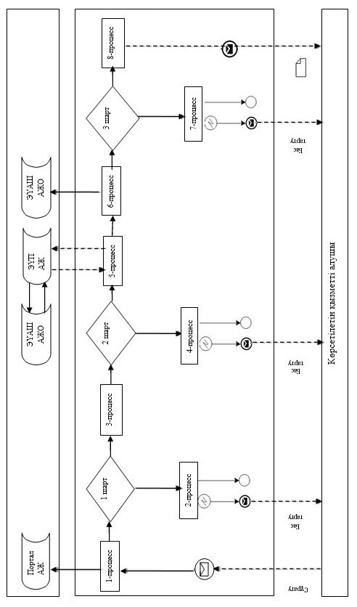

**Шартты белгілер:**

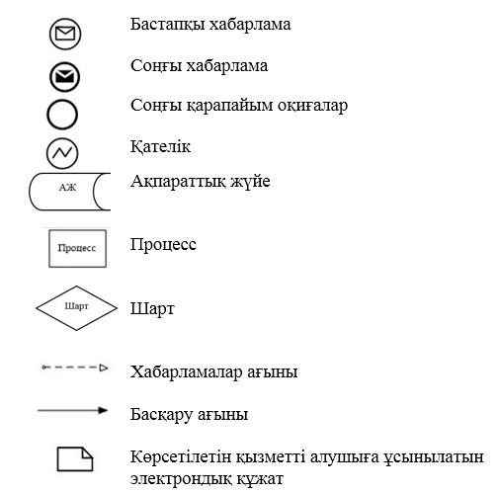

|  |  |
| --- | --- |
|  | "Қорғаншылық және  қамқоршылық жөнінде  анықтамалар беру"  мемлекеттік көрсетілетін  қызмет регламентіне  2 қосымша |

**1) Мемлекеттік корпорация арқылы мемлекеттік қызмет көрсету кезінде мемлекеттік қызмет көрсету бизнес-процестерінің анықтамалығы**

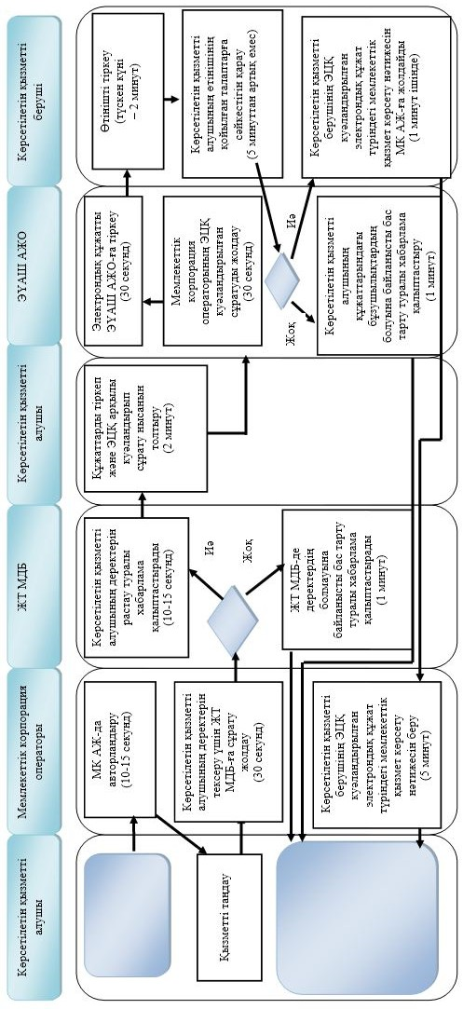

**2) Портал арқылы мемлекеттік қызмет көрсету кезінде мемлекеттік қызмет көрсету бизнес-процестерінің анықтамалығы**

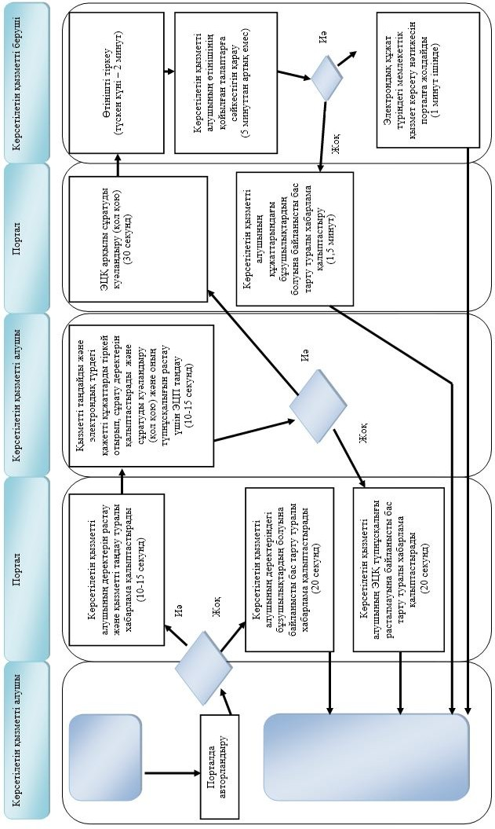

**Шартты белгілер:**

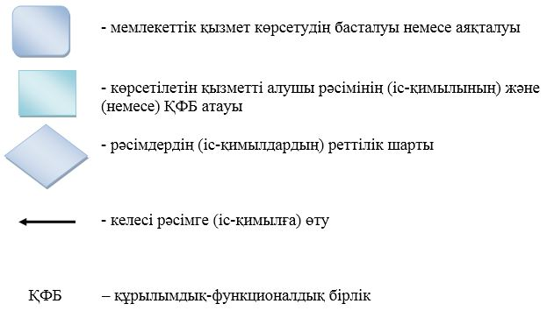

|  |  |
| --- | --- |
|  | Шығыс Қазақстан  облысы әкімдігінің  2016 жылғы " 29 " шілде  № 238 қаулысына 2 қосымша |
|  | Шығыс Қазақстан  облысы әкімдігінің  2015 жылғы 2 қыркүйектегі  № 225 қаулысымен бекітілген |

**"Жетім балаға (жетім балаларға) және ата-анасының қамқорлығынсыз қалған балаға (балаларға) қамқоршылық немесе қорғаншылық белгілеу" мемлекеттік көрсетілетін қызмет регламенті**   
**1. Жалпы ережелер**

      1. "Жетім балаға (жетім балаларға) және ата-анасының қамқорлығынсыз қалған балаға (балаларға) қамқоршылық немесе қорғаншылық белгілеу" мемлекеттік көрсетілетін қызметін (бұдан әрі – мемлекеттік көрсетілетін қызмет) аудандар мен облыстық маңызы бар қалалардың жергілікті атқарушы органдары (бұдан әрі – көрсетілетін қызметті беруші) көрсетеді.  
      Өтінішті қабылдау және мемлекеттік қызмет көрсетудің нәтижесін беру:  
      1) көрсетілетін қызметті берушінің кеңсесі;  
      2) "Азаматтарға арналған үкімет" мемлекеттік корпорациясы" коммерциялық емес акционерлік қоғамы (бұдан әрі – Мемлекеттік корпорация);  
      3) "электрондық үкіметтің" www.egov.kz веб-порталы (бұдан әрі – портал) арқылы жүзеге асырылады.   
      2. Мемлекеттік қызмет көрсету нысаны – электрондық (ішінара автоматтандырылған) және (немесе) қағаз жүзінде.   
      3. Мемлекеттік қызмет көрсетудің нәтижесі – Қазақстан Республикасы Білім және ғылым министрінің 2015 жылғы 13 сәуірдегі № 198 (Нормативтік құқықтық актілерді мемлекеттік тіркеу тізілімінде тіркелген нөмірі 11184) бұйрығымен бекітілген "Жетім балаға (жетім балаларға) және ата-анасының қамқорлығынсыз қалған балаға (балаларға) қамқоршылық немесе қорғаншылық белгілеу" мемлекеттік көрсетілетін қызмет стандартына (бұдан әрі - Стандарт) 1-қосымшаға сәйкес нысан бойынша қорғаншылық немесе қамқоршылық белгілеу туралы аудан және облыстық маңызы бар қала әкімдігінің қаулысы немесе Стандарттың 10-тармағымен көзделген негіздер бойынша мемлекеттік қызмет көрсетуден бас тарту туралы дәлелді жауап.  
      Мемлекеттік қызмет көрсету нәтижесін ұсыну нысаны - электрондық және (немесе) қағаз түрінде.  
      Көрсетілетін қызметті алушы мемлекеттік көрсетілетін қызмет нәтижесін қағаз жеткізгіште алу үшін өтініш берген жағдайда, мемлекеттік қызмет көрсету нәтижесі электрондық форматта ресімделеді, қағазға басып шығарылады және көрсетілетін қызметті берушінің уәкілетті тұлғасының қолымен және мөрімен расталады.  
      Порталда мемлекеттік қызмет көрсетуді қарау нәтижесі көрсетілетін қызметті алушының "жеке кабинетіне" көрсетілетін қызметті берушінің уәкілетті адамының электрондық цифрлық қолтаңбасымен (бұдан әрі – ЭЦҚ) қол қойылған электрондық құжат нысанында жіберіледі және сақталады.

**2. Мемлекеттік қызмет көрсету процесінде көрсетілетін қызметті берушінің құрылымдық бөлімшелерінің (қызметкерлерінің) іс-қимыл тәртібін сипаттау**

      4. Мемлекеттік қызмет көрсету бойынша рәсімді (іс-қимылды) бастауға көрсетілетін қызметті алушының Стандарттың 9-тармағына сәйкес белгіленген нысандағы өтінішінің және құжаттарының немесе көрсетілетін қызметті алушының ЭЦҚ-мен қол қойылған электрондық құжат нысанындағы сұратуының болуы негіз болады.   
      5. Мемлекеттік қызмет көрсету процесінің құрамына кіретін рәсімдердің (іс-қимылдардың) мазмұны, орындалу ұзақтығы:  
      1-іс-қимыл – көрсетілетін қызметті берушінің кеңсесі көрсетілетін қызметті алушының құжаттарын қабылдау мен тіркеуді жүзеге асырады. Орындалу ұзақтығы – 15 (он бес) минут;  
      2-іс-қимыл – көрсетілетін қызметті берушінің басшысы құжаттарды қарайды және оларды орындау үшін көрсетілетін қызметті берушінің қызметкеріне береді. Орындалу ұзақтығы – 15 (он бес) минут;  
      3-іс-қимыл – көрсетілетін қызметті берушінің қызметкері құжаттардың Стандарттың 9-тармағында көзделген қойылатын талаптарға сәйкестігін тексереді, қаулы жобасын немесе мемлекеттік қызмет көрсетуден бас тарту туралы дәлелді жауап дайындайды. Орындалу ұзақтығы – 28 (жиырма сегіз) күнтізбелік күн;  
      4-іс-қимыл – көрсетілетін қызметті берушінің басшысы қаулы жобасына немесе мемлекеттік қызмет көрсетуден бас тарту туралы дәлелді жауапқа қол қояды және оны көрсетілетін қызметті берушінің кеңсесіне береді. Орындалу ұзақтығы –1 (бір) күнтізбелік күн;  
      5-іс-қимыл – көрсетілетін қызметті берушінің кеңсесі көрсетілетін қызметті алушыға мемлекеттік қызмет көрсету нәтижесін береді. Орындалу ұзақтығы – 15 (он бес) минут.   
      Мемлекеттік қызмет көрсету мерзімі құжаттарды көрсетілетін қызметті берушіге, Мемлекеттік корпорацияға тапсырған сәттен бастап, сондай-ақ, портал арқылы өтініш берген кезде – 30 (отыз) күнтізбелік күн.  
      Мемлекеттік корпорацияға жүгінген жағдайда қабылдау күні мемлекеттік қызмет көрсету мерзіміне кірмейді.  
      6. Осы Регламенттің 5-тармағында көрсетілген 1-іс-қимыл бойынша мемлекеттік қызмет көрсету рәсімінің (іс-қимылының) нәтижесі көрсетілетін қызметті алушының тіркелген құжаттары болып табылады, олар осы Регламенттің 5-тармағында көрсетілген 2-іс-қимылды орындауды бастау үшін негіз болады.  
      Осы Регламенттің 5-тармағында көрсетілген 2-іс-қимыл нәтижесі көрсетілетін қызметті беруші басшысының бұрыштамасы қойылған құжаттар болып табылады, олар осы Регламенттің 5-тармағында көрсетілген 3-іс-қимылды орындауды бастау үшін негіз болады.   
      Осы Регламенттің 5-тармағында көрсетілген 3-іс-қимыл нәтижесі дайындалған қаулы жобасы немесе мемлекеттік қызмет көрсетуден бас тарту туралы дәлелді жауап болып табылады, олар осы Регламенттің 5-тармағында көрсетілген 4-іс-қимылды орындауды бастау үшін негіз болады.   
      Осы Регламенттің 5-тармағында көрсетілген 4-іс-қимыл нәтижесі көрсетілетін қызметті беруші басшысының қолы қойылған қаулы немесе мемлекеттік қызмет көрсетуден бас тарту туралы дәлелді жауап болып табылады, олар осы Регламенттің 5-тармағында көрсетілген 5-іс-қимылды орындауды бастау үшін негіз болады.   
      Осы Регламенттің 5-тармағында көрсетілген 5-іс-қимыл нәтижесі Стандарттың 1-қосымшасына сәйкес көрсетілетін қызметті алушыға мемлекеттік қызмет нәтижесін беру болып табылады.

**3. Мемлекеттік қызмет көрсету процесінде көрсетілетін қызметті берушінің құрылымдық бөлімшелерінің (қызметкерлерінің) өзара іс-қимыл тәртібін сипаттау**

      7. Мемлекеттік қызмет көрсету процесіне қатысатын көрсетілетін қызметті берушінің құрылымдық бөлімшелерінің (қызметкерлерінің) тізбесі:  
      1) көрсетілетін қызметті берушінің кеңсесі;   
      2) көрсетілетін қызметті берушінің басшысы;  
      3) көрсетілетін қызметті берушінің қызметкері.   
      8. Мемлекеттік қызмет көрсету үшін қажетті рәсімдердің (іс-қимылдардың) сипаттамасы:  
      1) көрсетілетін қызметті берушінің кеңсесі көрсетілетін қызметті алушының құжаттарын қабылдау мен тіркеуді жүзеге асырады. Орындалу узақтығы – 15 (он бес) минут;  
      2) көрсетілетін қызметті берушінің басшысы құжаттарды қарайды және оларды орындау үшін көрсетілетін қызметті берушінің қызметкеріне береді. Орындалу ұзақтығы – 15 (он бес) минут;  
      3) көрсетілетін қызметті берушінің қызметкері құжаттардың Стандарттың 9-тармағында көзделген қойылатын талаптарға сәйкестігін тексереді, қаулы жобасын немесе мемлекеттік қызмет көрсетуден бас тарту туралы дәлелді жауап дайындайды. Орындалу ұзақтығы – 28 (жиырма сегіз) күнтізбелік күн;  
      4) көрсетілетін қызметті берушінің басшысы қаулы жобасына немесе мемлекеттік қызмет көрсетуден бас тарту туралы дәлелді жауапқа қол қояды және оны көрсетілетін қызметті берушінің кеңсесіне береді. Орындалу ұзақтығы – 1 (бір) күнтізбелік күні;  
      5) көрсетілетін қызметті берушінің кеңсесі көрсетілетін қызметті алушыға мемлекеттік қызмет көрсету нәтижесін береді. Орындалу ұзақтығы – 15 (он бес) минут.

**4. Мемлекеттік корпорациямен өзара іс-қимыл тәртібін, сондай-ақ мемлекеттік қызмет көрсету процесінде ақпараттық жүйелерді пайдалану тәртібін сипаттау**

      9. Көрсетілетін қызметті алушылар мемлекеттік қызмет алу үшін Мемлекеттік корпорацияға жүгінеді және Стандарттың 9-тармағында көзделген құжаттарды ұсынады.   
      Көрсетілетін қызметті алушының сұратуын өңдеу ұзақтығы – 15 (он бес) минут.  
      Сұратуды дайындау және көрсетілетін қызметті берушіге жолдау тәртібі:  
      1) Мемлекеттік корпорация қызметкері Стандарттың 9-тармағында көзделген тізбеге сәйкес құжаттар топтамасын қабылдайды және тиісті құжаттардың қабылданғаны туралы қолхат береді.  
      Көрсетілетін қызметті алушы Стандарттың 9-тармағына сәйкес құжаттар топтамасын толық ұсынбаған жағдайда, Мемлекеттік корпорация қызметкері өтінішті қабылдаудан бас тартады және Стандарттың 4-қосымшасына сәйкес нысан бойынша қолхат береді;  
      2) көрсетілетін қызметті алушыдан қабылданған құжаттар Мемлекеттік корпорацияның жинақтау секторына түседі;   
      3) Мемлекеттік корпорацияның жинақтау секторына түскен құжаттар бағыттар бойынша жинақталады, қолхаттағы штрих-кодты сканерлеу арқылы "Мемлекеттік корпорацияның ықпалдастырылған ақпараттық жүйесі" ақпараттық жүйесінде (бұдан әрі – МК ЫАЖ) тіркеледі;  
      4) Мемлекеттік корпорацияның жинақтау секторы құжаттарды Мемлекеттік корпорацияның курьеріне береді;  
      5) Мемлекеттік корпорацияның курьері құжаттарды көрсетілетін қызметті берушіге беруді жүзеге асырады.  
      Көрсетілетін қызметті берушінің сұратуын жолдауға уәкілетті құрылымдық бөлімшелер немесе лауазымды тұлғалар:  
      Мемлекеттік корпорация қызметкері.  
      10. Мемлекеттік қызмет көрсету нәтижесін Мемлекеттік корпорация арқылы алу процесі:  
      Мемлекеттік корпорациясында дайын құжаттарды беру жеке куәлігін (не нотариалды расталған сенімхат бойынша оның өкілі) ұсыну кезінде құжаттарды қабылдау туралы қолхат негізінде жүзеге асырылады.  
      Мемлекеттік корпорациясы бір ай ішінде нәтижені сақтауды қамтамасыз етеді, содан кейін оларды көрсетілетін қызметті берушіге одан әрі сақтау үшін тапсырады. Көрсетілетін қызметті алушы бір ай өткеннен кейін жүгінген жағдайда Мемлекеттік корпорациясының сұранысы бойынша көрсетілетін қызметті беруші бір жұмыс күні ішінде дайын құжаттарды көрсетілетін қызметті алушыға беру үшін Мемлекеттік корпорациясына жібереді.  
      11. Портал арқылы мемлекеттік қызмет көрсету кезінде жүгіну және көрсетілетін қызметті беруші мен көрсетілетін қызметті алушы рәсімдерінің (іс-қимылдарының) реттілік тәртібі осы Регламентке 1 қосымшаға сәйкес мемлекеттік қызмет көрсетуге қатысатын ақпараттық жүйелердің функционалдық өзара іс-қимыл диаграммасында көрсетілген:  
      1) көрсетілетін қызметті алушы ЖСН мен пароль арқылы порталда тіркеуді жүзеге асырады (порталда тіркелмеген көрсетілетін қызметті алушылар үшін жүзеге асырылады);  
      2) 1-процесс – көрсетілетін қызметті алушының мемлекеттік көрсетілетін қызметті алу үшін ЖСН мен парольді порталда енгізуі (авторландыру процесі);  
      3) 1-шарт – порталда ЖСН мен пароль арқылы тіркелген көрсетілетін қызметті алушы туралы деректердің түпнұсқалығын тексеру;  
      4) 2-процесс – көрсетілетін қызметті алушының деректерінде бұзушылықтардың болуына байланысты авторландырудан бас тарту туралы портал хабарлама қалыптастыру;  
      5) 3-процесс – көрсетілетін қызметті алушының осы Регламентте көрсетілген қызметті таңдауы, мемлекеттік қызмет көрсету үшін сұрату нысанын экранға шығаруы және оның құрылымы мен форматтық талаптарын ескере отырып, көрсетілетін қызметті алушының нысанды толтыруы (деректерді енгізуі), сұрату нысанына Стандарттың 9-тармағында көрсетілген қажетті құжаттардың көшірмелерін электрондық түрде тіркеуі, сондай-ақ көрсетілетін қызметті алушының сұратуды куәландыру (қол қою) үшін ЭЦҚ тіркеу куәлігін таңдауы;  
      6) 2-шарт – порталда ЭЦҚ тіркеу куәлігінің қолданылу мерзімін және кері қайтарылған (күші жойылған) тіркеу куәліктерінің тізімінде болмауын, сондай-ақ, сәйкестендіру деректерінің (сұратуда көрсетілген ЖСН мен ЭЦҚ тіркеу куәлігінде көрсетілген ЖСН арасындағы) сәйкестігін тексеру;  
      7) 4-процесс – көрсетілетін қызметті алушының ЭЦҚ түпнұсқалығы расталмауына байланысты, сұратып отырған мемлекеттік қызмет көрсетуден бас тарту туралы хабарлама қалыптастыру;  
      8) 5-процесс – мемлекеттік қызмет көрсету үшін сұратуды көрсетілетін қызметті беруші ЭЦҚ-сы арқылы куәландыру және ЖАО өңдеуі үшін электрондық құжатты (сұратуды) ЭҮШ арқылы ЭҮАШ АЖО-ға жолдау;   
      9) 6-процесс – электрондық құжатты ЭҮАШ АЖО-ға тіркеу;  
      10) 3-шарт – көрсетілетін қызметті беруші қызметкерінің көрсетілетін қызметті алушының қоса берген құжаттарының Стандартта көрсетілген құжаттарға және мемлекеттік қызмет көрсету үшін негіздерге сәйкестігін тексеруі (өңдеуі);  
      11) 7-процесс – көрсетілетін қызметті алушының құжаттарындағы бұзушылықтардың болуына байланысты сұратып отырған мемлекеттік қызмет көрсетуден бас тарту туралы хабарлама қалыптастыру;  
      12) 8-процесс – көрсетілетін қызметті алушының көрсетілетін қызметті берушінің уәкілетті тұлғасының ЭЦҚ-мен қол қойылған электрондық құжат нысанындағы мемлекеттік қызмет көрсету нәтижесін алуы.   
      12. Мемлекеттік қызмет көрсету процесінде рәсімдер (іс-қимылдар) реттілігінің, көрсетілетін қызметті берушінің құрылымдық бөлімшелерінің (қызметкерлерінің) өзара іс-қимылдарының толық сипаттамасы, сонымен қатар Мемлекеттік корпорациямен өзара іс-қимыл тәртібінің және мемлекеттік қызмет көрсету процесінде ақпараттық жүйелерді қолдану тәртібінің сипаттамасы осы Регламентке 2 қосымшаға сәйкес мемлекеттік қызмет көрсетудің бизнес-процестерінің анықтамалығында көрсетіледі. Мемлекеттік қызмет көрсетудің бизнес-процестерінің анықтамалығы "электрондық үкімет" веб-порталында, көрсетілетін қызметті берушінің интернет-ресурсында орналастырылады.   
      Ескерту.  
      Аббревиатуралардың толық жазылуы:  
      АЖ – ақпараттық жүйе  
      АЖО – автоматтандырылған жұмыс орны  
      ЖТ МДБ – "Жеке тұлғалар" мемлекеттік деректер базасы  
      ЖАО – жергілікті атқарушы орган  
      ЖСН – жеке сәйкестендіру нөмірі  
      МК АЖ – Мемлекеттік корпорацияның ақпараттық жүйесі  
      ЭҮАШ – "электрондық үкіметтің" аймақтық шлюзі  
      ЭҮШ – "электрондық үкімет" шлюзі

|  |  |
| --- | --- |
|  | "Жетім балаға  (жетім балаларға) және ата- анасының қамқорлығынсыз  қалған балаға (балаларға)  қамқоршылық немесе  қорғаншылық белгілеу"  мемлекеттік көрсетілетін  қызмет регламентіне  1 қосымша |

**Портал арқылы мемлекеттік қызмет көрсетуге қатысатын ақпараттық жүйелердің функционалдық өзара іс-қимыл диаграммасы**

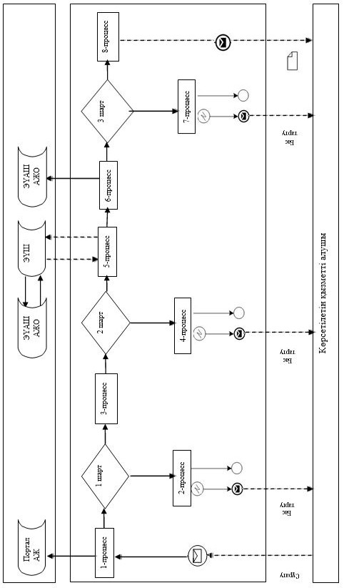

**Шартты белгілер:**

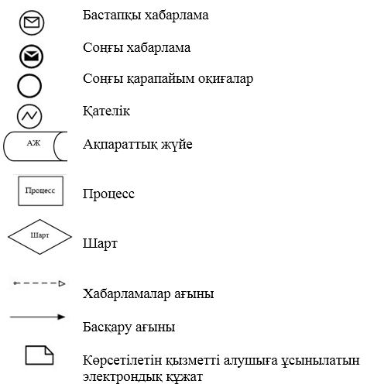

|  |  |
| --- | --- |
|  | "Жетім балаға (жетім  балаларға) және ата- анасының қамқорлығынсыз  қалған балаға (балаларға)  қамқоршылық немесе  қорғаншылық белгілеу"  мемлекеттік көрсетілетін  қызмет регламентіне  2 қосымша |

**1) көрсетілетін қызметті беруші арқылы мемлекеттік қызмет көрсету кезінде мемлекеттік қызмет көрсету бизнес-процестерінің анықтамалығы**

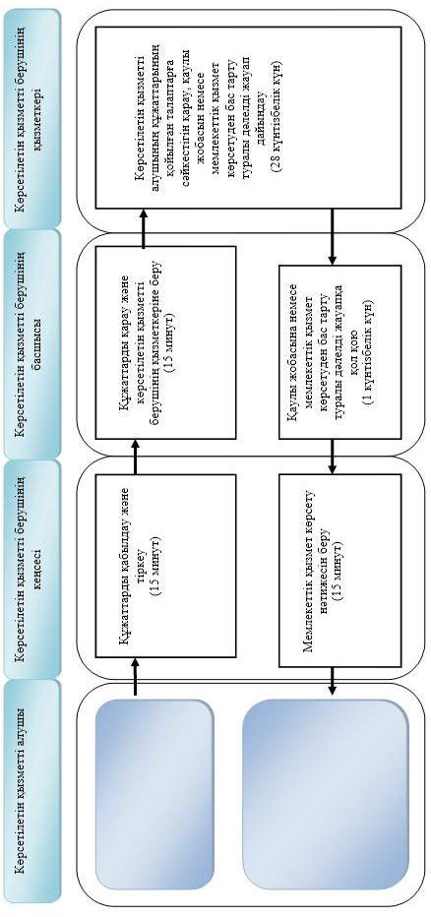

**2) Мемлекеттік корпорация арқылы мемлекеттік қызмет көрсету кезінде мемлекеттік қызмет көрсету бизнес-процестерінің**

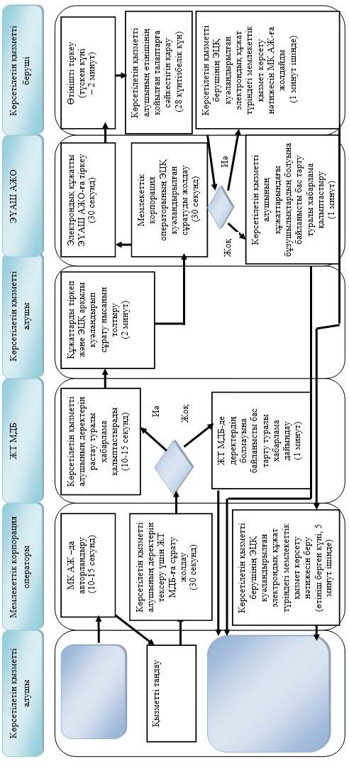

**3) портал арқылы мемлекеттік қызмет көрсету кезінде мемлекеттік қызмет көрсету бизнес-процестерінің анықтамалығы**

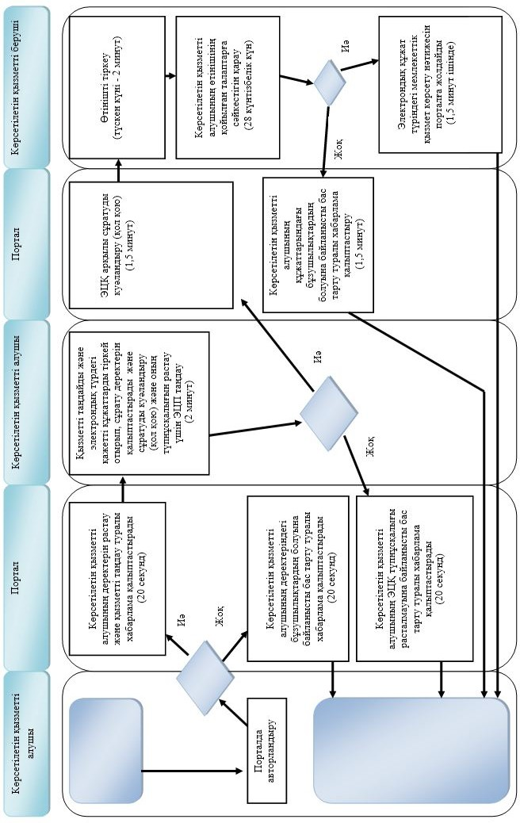

**Шартты белгілер:**

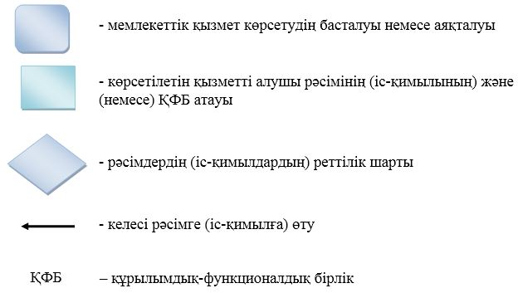

|  |  |
| --- | --- |
|  | Шығыс Қазақстан  облысы әкімдігінің  2016 жылғы " 29 " шілде  № 238 қаулысына 3 қосымша |
|  | Шығыс Қазақстан  облысы әкімдігінің  2015 жылғы 2 қыркүйектегі  № 225 қаулысымен бекітілген |

**"Бірыңғай жинақтаушы зейнетақы қорына және (немесе) ерікті жинақтаушы зейнетақы қорына, банктерге, ішкі істер органдарына кәмелетке толмаған балалардың мүлкіне иелік ету және кәмелетке толмаған балаларға мұра ресімдеу үшін анықтамалар беру" мемлекеттік көрсетілетін қызмет регламенті**  
**1. Жалпы ережелер**

      1. "Бірыңғай жинақтаушы зейнетақы қорына және (немесе) ерікті жинақтаушы зейнетақы қорына, банктерге, ішкі істер органдарына кәмелетке толмаған балалардың мүлкіне иелік ету және кәмелетке толмаған балаларға мұра ресімдеу үшін анықтамалар беру" мемлекеттік көрсетілетін қызметін (бұдан әрі – мемлекеттік көрсетілетін қызмет) аудандар мен облыстық маңызы бар қалалардың жергілікті атқарушы органдары (бұдан әрі – көрсетілетін қызметті беруші) көрсетеді.  
      Өтінішті қабылдау және мемлекеттік қызмет көрсетудің нәтижесін беру:  
      1) "Азаматтарға арналған үкімет" мемлекеттік корпорациясы" коммерциялық емес акционерлік қоғамы (бұдан әрі – Мемлекеттік корпорация);  
      2) "электрондық үкіметтің" www.egov.kz веб-порталы (бұдан әрі – портал) арқылы жүзеге асырылады.  
      2. Мемлекеттік қызмет көрсету нысаны - электрондық (ішінара автоматтандырылған) және (немесе) қағаз жүзінде.   
      3. Мемлекеттік қызмет көрсетудің нәтижесі:  
      1) Қазақстан Республикасы Білім және ғылым министрінің 2015 жылғы 13 сәуірдегі № 198 (Нормативтік құқықтық актілерді мемлекеттік тіркеу тізілімінде тіркелген нөмірі 11184) бұйрығымен бекітілген "Бірыңғай жинақтаушы зейнетақы қорына және (немесе) ерікті жинақтаушы зейнетақы қорына, банктерге, ішкі істер органдарына кәмелетке толмаған балалардың мүлкіне иелік ету және кәмелетке толмаған балаларға мұра ресімдеу үшін анықтамалар беру" мемлекеттік көрсетілетін қызмет стандартының (бұдан әрі - Стандарт) 1-қосымшасына сәйкес нысан бойынша бірыңғай жинақтаушы зейнетақы қорына берілетін анықтама;  
      2) Стандарттың 2-қосымшасына сәйкес нысан бойынша ішкі істер органдарына кәмелетке толмаған балалардың мүлкіне иелік ету үшін берілетін анықтама;   
      3) Стандарттың 3-қосымшасына сәйкес нысан бойынша банктерге кәмелетке толмаған балалардың мүлкіне иелік ету үшін берілетін анықтама.  
      Мемлекеттік қызмет көрсету нәтижесін ұсыну нысаны - электрондық және (немесе) қағаз түрінде.  
      Көрсетілетін қызметті алушы мемлекеттік көрсетілетін қызмет нәтижесін қағаз жеткізгіште алу үшін өтініш берген жағдайда, мемлекеттік қызмет көрсету нәтижесі электрондық форматта ресімделеді, қағазға басып шығарылады, көрсетілетін қызметті берушінің уәкілетті тұлғасының қолымен және мөрімен расталады.  
      Порталда мемлекеттік қызмет көрсету нәтижесі көрсетілетін қызметті алушының "жеке кабинетіне" көрсетілетін қызметті берушінің уәкілетті адамының электрондық цифрлық қолтаңбасымен (бұдан әрі – ЭЦҚ) қойылған электрондық құжат нысанында жіберіледі және сақталады.

**2. Мемлекеттік қызмет көрсету процесінде көрсетілетін қызметті берушінің құрылымдық бөлімшелерінің (қызметкерлерінің) іс-қимыл тәртібін сипаттау**

      4. Мемлекеттік қызмет көрсету бойынша рәсімді (іс-қимылды) бастауға көрсетілетін қызметті алушының Стандарттың 9-тармағына сәйкес белгіленген нысандағы өтінішінің және құжаттарының немесе көрсетілетін қызметті алушының ЭЦҚ-мен қол қойылған электрондық құжат нысанындағы сұратуының болуы негіз болады.   
      5. Мемлекеттік қызмет көрсету процесінің құрамына кіретін рәсімдердің (іс-қимылдардың) мазмұны, орындалу ұзақтығы:  
      1-іс-қимыл – көрсетілетін қызметті берушінің кеңсесі Мемлекеттік корпорация курьері ұсынған құжаттарды қабылдау мен тіркеуді жүзеге асырады. Орындалу ұзақтығы – 15 (он бес) минут;   
      2-іс-қимыл – көрсетілетін қызметті берушінің басшысы құжаттарды қарайды және оларды орындау үшін көрсетілетін қызметті берушінің қызметкеріне береді. Орындалу ұзақтығы – 15 (он бес) минут;  
      3-іс-қимыл – көрсетілетін қызметті берушінің қызметкері құжаттардың Стандарттың 9-тармағында көзделген қойылатын талаптарға сәйкестігін тексереді, анықтама дайындайды, басшыға қол қойдырады және кеңсеге береді. Орындалу ұзақтығы – 4 (төрт) жұмыс күні;   
      4-іс-қимыл – көрсетілетін қызметті берушінің кеңсесі мемлекеттік қызмет көрсету нәтижесін Мемлекеттік корпорация курьеріне береді. Орындалу ұзақтығы – 15 (он бес) минут.  
      Мемлекеттік қызмет көрсету мерзімі көрсетілетін қызметті берушіге, Мемлекеттік корпорацияға құжаттарды тапсырған, сондай-ақ портал арқылы өтініш берген сәттен бастап – 5 (бес) жұмыс күні.  
      Мемлекеттік корпорацияға жүгінген жағдайда қабылдау күні мемлекеттік қызмет көрсету мерзіміне кірмейді.   
      6. Осы регламенттің 5-тармағында көрсетілген 1-іс-қимыл бойынша мемлекеттік қызмет көрсету рәсімінің (іс-қимылының) нәтижесі көрсетілетін қызметті алушының тіркелген құжаттары болып табылады, олар осы Регламенттің 5-тармағында көрсетілген 2-іс-қимылды орындауды бастау үшін негіз болады.  
      Осы Регламенттің 5-тармағында көрсетілген 2-іс-қимыл нәтижесі көрсетілетін қызметті беруші басшысының бұрыштамасы қойылған құжаттар болып табылады, олар осы Регламенттің 5-тармағында көрсетілген 3-іс-қимылды орындауды бастау үшін негіз болады.   
      Осы Регламенттің 5-тармағында көрсетілген 3-іс-қимыл нәтижесі дайындалған анықтама болып табылады, ол осы Регламенттің 5-тармағында көрсетілген 4-іс-қимылды орындауды бастау үшін негіз болады.   
      Осы Регламенттің 5-тармағында көрсетілген 4-іс-қимыл нәтижесі Мемлекеттік корпорация курьерінің мемлекеттік қызмет көрсету нәтижесін алуы туралы қолхаты болып табылады.

**3. Мемлекеттік қызмет көрсету процесінде көрсетілетін қызметті берушінің құрылымдық бөлімшелерінің (қызметкерлерінің) өзара іс-қимыл тәртібін сипаттау**

      7. Мемлекеттік қызмет көрсету процесіне қатысатын көрсетілетін қызметті берушінің құрылымдық бөлімшелерінің (қызметкерлерінің) тізбесі:  
      1) көрсетілетін қызметті берушінің кеңсесі;   
      2) көрсетілетін қызметті берушінің басшысы;  
      3) көрсетілетін қызметті берушінің қызметкері.   
      8. Мемлекеттік қызмет көрсету үшін қажетті рәсімдердің (іс-қимылдардың) сипаттамасы:  
      1) көрсетілетін қызметті берушінің кеңсесі Мемлекеттік корпорация курьері ұсынған құжаттарды қабылдау мен тіркеуді жүзеге асырады. Орындалу узақтығы – 15 (он бес) минут;  
      2) көрсетілетін қызметті берушінің басшысы құжаттарды қарайды және оларды орындау үшін көрсетілетін қызметті берушінің қызметкеріне береді. Орындалу ұзақтығы – 15 (он бес) минут;  
      3) көрсетілетін қызметті берушінің қызметкері құжаттардың Стандарттың 9-тармағында көзделген қойылатын талаптарға сәйкестігін тексереді, анықтама дайындайды, басшыға қол қойдырады және кеңсеге береді. Орындалу ұзақтығы – 4 (төрт) жұмыс күні;   
      4) көрсетілетін қызметті берушінің кеңсесі мемлекеттік қызмет көрсету нәтижесін Мемлекеттік корпорация курьеріне береді. Орындалу ұзақтығы – 15 (он бес) минут.

**4. Мемлекеттік корпорациямен өзара іс-қимыл тәртібін, сондай-ақ мемлекеттік қызмет көрсету процесінде ақпараттық жүйелерді пайдалану тәртібін сипаттау**

      9. Көрсетілетін қызметті алушылар мемлекеттік қызмет алу үшін Мемлекеттік корпорацияға жүгінеді және Стандарттың 9-тармағында көзделген құжаттарды ұсынады.   
      Көрсетілетін қызметті алушының сұратуын өңдеу ұзақтығы – 15 (он бес) минут.   
      Сұратуды дайындау және көрсетілетін қызметті берушіге жолдау тәртібі:  
      1) Мемлекеттік корпорация қызметкері Стандарттың 9-тармағында көзделген тізбеге сәйкес құжаттар топтамасын қабылдайды және тиісті құжаттардың қабылданғаны туралы қолхат береді.  
      Көрсетілетін қызметті алушы Стандарттың 9-тармағына сәйкес құжаттар топтамасын толық ұсынбаған жағдайда, Мемлекеттік корпорация қызметкері өтінішті қабылдаудан бас тартады және Стандарттың 7-қосымшасына сәйкес нысан бойынша қолхат береді;  
      2) көрсетілетін қызметті алушыдан қабылданған құжаттар Мемлекеттік корпорацияның жинақтау секторына түседі;   
      3) Мемлекеттік корпорацияның жинақтау секторына түскен құжаттар бағыттар бойынша жинақталады, қолхаттағы штрих-кодты сканерлеу арқылы "Мемлекеттік корпорацияның ықпалдастырылған ақпараттық жүйесі" ақпараттық жүйесінде (бұдан әрі – МК ЫАЖ) тіркеледі;  
      4) Мемлекеттік корпорацияның жинақтау секторы құжаттарды Мемлекеттік корпорацияның курьеріне береді;  
      5) Мемлекеттік корпорацияның курьері құжаттарды көрсетілетін қызметті берушіге беруді жүзеге асырады.  
      Көрсетілетін қызметті берушінің сұратуын жолдауға уәкілетті құрылымдық бөлімшелер немесе лауазымды тұлғалар:  
      Мемлекеттік корпорация қызметкері.  
      10. Мемлекеттік қызмет көрсету нәтижесін Мемлекеттік корпорация арқылы алу процесі:  
      Мемлекеттік корпорациясында дайын құжаттарды беру жеке куәлігін (не нотариалды расталған сенімхат бойынша оның өкілі) ұсыну кезінде құжаттарды қабылдау туралы қолхат негізінде жүзеге асырылады.  
      Мемлекеттік корпорациясы бір ай ішінде нәтижені сақтауды қамтамасыз етеді, содан кейін оларды көрсетілетін қызметті берушіге одан әрі сақтау үшін тапсырады. Көрсетілетін қызметті алушы бір ай өткеннен кейін жүгінген жағдайда Мемлекеттік корпорациясының сұранысы бойынша көрсетілетін қызметті беруші бір жұмыс күні ішінде дайын құжаттарды көрсетілетін қызметті алушыға беру үшін Мемлекеттік корпорациясына жібереді.  
      11. Портал арқылы мемлекеттік қызмет көрсету кезінде жүгіну және көрсетілетін қызметті беруші мен көрсетілетін қызметті алушы рәсімдерінің (іс-қимылдарының) реттілік тәртібі осы Регламентке 1 қосымшаға сәйкес мемлекеттік қызмет көрсетуге қатысатын ақпараттық жүйелердің функционалдық өзара іс-қимыл диаграммасында көрсетілген:  
      1) көрсетілетін қызметті алушы ЖСН мен пароль арқылы порталда тіркеуді жүзеге асырады (порталда тіркелмеген көрсетілетін қызметті алушылар үшін жүзеге асырылады);  
      2) 1-процесс– көрсетілетін қызметті алушының мемлекеттік көрсетілетін қызметті алу үшін ЖСН мен парольді порталда енгізуі (авторландыру процесі);  
      3) 1-шарт – порталда ЖСН мен пароль арқылы тіркелген көрсетілетін қызметті алушы туралы деректердің түпнұсқалығын тексеру;  
      4) 2-процесс – көрсетілетін қызметті алушының деректерінде бұзушылықтардың болуына байланысты авторландырудан бас тарту туралы портал хабарлама қалыптастыру;  
      5) 3-процесс – көрсетілетін қызметті алушының осы Регламентте көрсетілген қызметті таңдауы, мемлекеттік қызмет көрсету үшін сұрату нысанын экранға шығаруы және оның құрылымы мен форматтық талаптарын ескере отырып, көрсетілетін қызметті алушының нысанды толтыруы (деректерді енгізуі), сұрату нысанына Стандарттың 9-тармағында көрсетілген қажетті құжаттардың көшірмелерін электрондық түрде тіркеуі, сондай-ақ көрсетілетін қызметті алушының сұратуды куәландыру (қол қою) үшін ЭЦҚ тіркеу куәлігін таңдауы;  
      6) 2-шарт – порталда ЭЦҚ тіркеу куәлігінің қолданылу мерзімін және кері қайтарылған (күші жойылған) тіркеу куәліктерінің тізімінде болмауын, сондай-ақ, сәйкестендіру деректерінің (сұратуда көрсетілген ЖСН мен ЭЦҚ тіркеу куәлігінде көрсетілген ЖСН арасындағы) сәйкестігін тексеру;   
      7) 4-процесс – көрсетілетін қызметті алушының ЭЦҚ түпнұсқалығы расталмауына байланысты, сұратып отырған мемлекеттік қызмет көрсетуден бас тарту туралы хабарлама қалыптастыру;  
      8) 5-процесс – мемлекеттік қызмет көрсету үшін сұратуды көрсетілетін қызметті беруші ЭЦҚ-сы арқылы куәландыру және ЖАО өңдеуі үшін электрондық құжатты (сұратуды) ЭҮШ арқылы ЭҮАШ АЖО-ға жолдау;   
      9) 6-процесс – электрондық құжатты ЭҮАШ АЖО-ға тіркеу;  
      10) 3-шарт – көрсетілетін қызметті беруші қызметкерінің көрсетілетін қызметті алушының қоса берген құжаттарының Стандарттың 9-тармағында көрсетілген құжаттарға және мемлекеттік қызмет көрсету үшін негіздерге сәйкестігін тексеруі (өңдеуі);   
      11) 7-процесс – көрсетілетін қызметті алушының құжаттарындағы бұзушылықтардың болуына байланысты сұратып отырған мемлекеттік қызмет көрсетуден бас тарту туралы хабарламаны қалыптастыру;  
      12) 8-процесс – көрсетілетін қызметті алушының көрсетілетін қызметті берушінің уәкілетті тұлғасының ЭЦҚ-мен қол қойылған электрондық құжат нысанындағы мемлекеттік қызмет көрсету нәтижесін алуы.   
      12. Мемлекеттік қызмет көрсету процесінде рәсімдер (іс-қимылдар) реттілігінің, көрсетілетін қызметті берушінің құрылымдық бөлімшелерінің (қызметкерлерінің) өзара іс-қимылдарының толық сипаттамасы, сонымен қатар Мемлекеттік корпорациямен өзара іс-қимыл тәртібінің және мемлекеттік қызмет көрсету процесінде ақпараттық жүйелерді қолдану тәртібінің сипаттамасы осы Регламентке 2 қосымшаға сәйкес мемлекеттік қызмет көрсетудің бизнес-процестері анықтамалығында көрсетіледі. Мемлекеттік қызмет көрсетудің бизнес-процестері анықтамалығы "электрондық үкімет" веб-порталында, көрсетілетін қызметті берушінің интернет-ресурсында орналастырылады.   
      Ескерту.   
      Аббревиатуралардың толық жазылуы:  
      АЖ – ақпараттық жүйе  
      АЖО – автоматтандырылған жұмыс орны  
      ЖТ МДБ – "Жеке тұлғалар" мемлекеттік деректер базасы  
      ЖАО – жергілікті атқарушы орган  
      ЖСН – жеке сәйкестендіру нөмірі  
      МК АЖ – Мемлекеттік корпорацияның ақпараттық жүйесі  
      ЭҮАШ – "электрондық үкіметтің" аймақтық шлюзі  
      ЭҮШ – "электрондық үкімет" шлюзі

|  |  |
| --- | --- |
|  | Бірыңғай жинақтаушы  зейнетақы қорына және  (немесе) ерікті жинақтаушы  зейнетақы қорына, банктерге,  ішкі істер органдарына  кәмелетке толмаған  балалардың мүлкіне иелік ету  және кәмелетке толмаған  балаларға мұра ресімдеу үшін  анықтамалар беру"  мемлекеттік көрсетілетін  қызмет регламентіне  1 қосымша |

**Портал арқылы мемлекеттік қызмет көрсетуге қатысатын ақпараттық жүйелердің функционалдық өзара іс-қимыл диаграммасы**

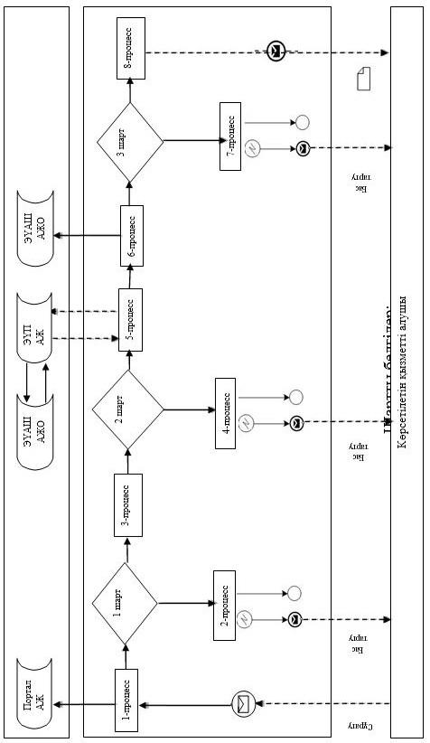

**Шартты белгілер:**

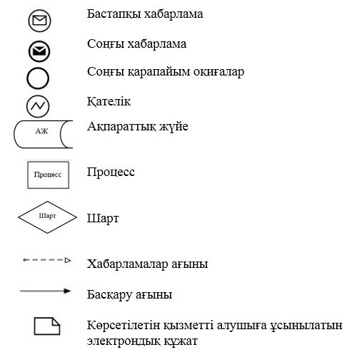

|  |  |
| --- | --- |
|  | "Бірыңғай жинақтаушы  зейнетақы қорына және  (немесе) ерікті жинақтаушы  зейнетақы қорына, банктерге,  ішкі істер органдарына  кәмелетке толмаған  балалардың мүлкіне иелік ету  және кәмелетке толмаған  балаларға мұра ресімдеу үшін  анықтамалар беру"  мемлекеттік көрсетілетін  қызмет регламентіне  2 қосымша |

**1) Мемлекеттік корпорация арқылы мемлекеттік қызмет көрсету кезінде мемлекеттік қызмет көрсету бизнес-процестерінің анықтамалығы**

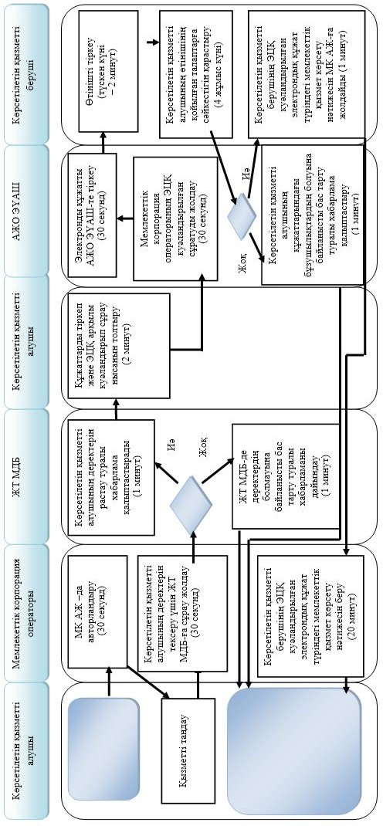

**2) Портал арқылы мемлекеттік қызмет көрсету кезінде мемлекеттік қызмет көрсету бизнес-процестерінің**

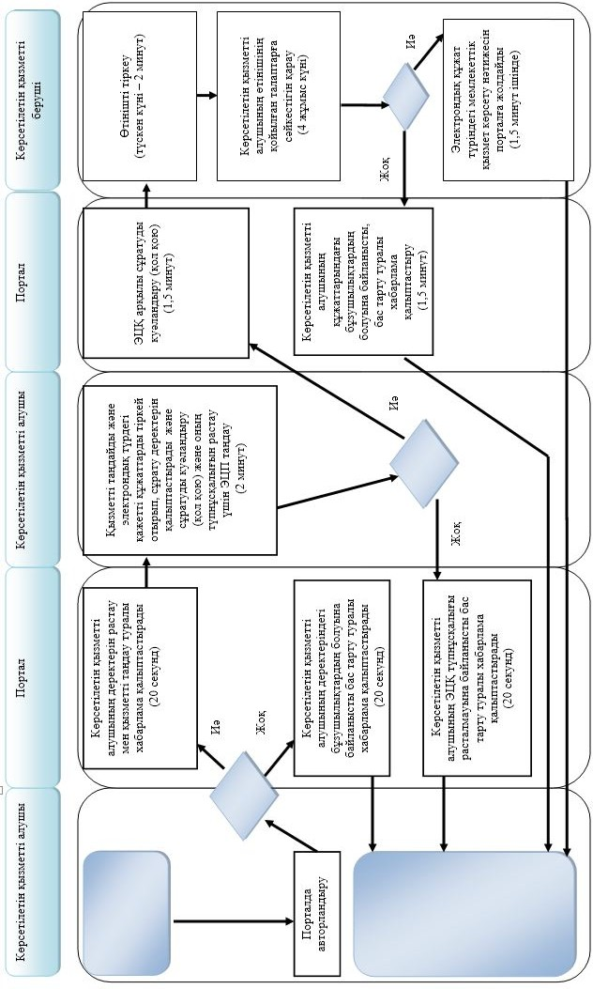

**Шартты белгілер:**

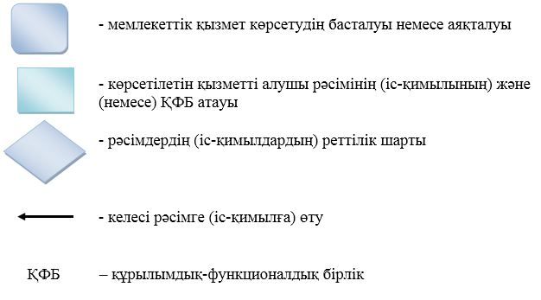

|  |  |
| --- | --- |
|  | Шығыс Қазақстан  облысы әкімдігінің  2016 жылғы " 29 " шілде  № 238 қаулысына 4 қосымша |
|  | Шығыс Қазақстан  облысы әкімдігінің  2015 жылғы 2 қыркүйектегі  № 225 қаулысымен бекітілген |

**"Кәмелетке толмаған балаларға меншік құқығында тиесілі мүлікпен жасалатын мәмілелерді ресімдеу үшін қорғаншылық немесе қамқоршылық бойынша функцияларды жүзеге асыратын органдардың анықтамаларын беру" мемлекеттік көрсетілетін қызмет регламенті**

**1. Жалпы ережелер**

      1. "Кәмелетке толмаған балаларға меншік құқығында тиесілі мүлікпен жасалатын мәмілелерді ресімдеу үшін қорғаншылық немесе қамқоршылық бойынша функцияларды жүзеге асыратын органдардың анықтамаларын беру" мемлекеттік көрсетілетін қызметін (бұдан әрі – мемлекеттік көрсетілетін қызмет) аудандар мен облыстық маңызы бар қалалардың жергілікті атқарушы органдары (бұдан әрі – көрсетілетін қызметті беруші) көрсетеді.  
      Өтінішті қабылдау және мемлекеттік қызмет көрсетудің нәтижесін беру:  
      1) "Азаматтарға арналған үкімет" мемлекеттік корпорациясы" коммерциялық емес акционерлік қоғамы (бұдан әрі – Мемлекеттік корпорация);  
      2) "электрондық үкіметтің" www.egov.kz веб-порталы (бұдан әрі – портал) арқылы жүзеге асырылады.  
      2. Мемлекеттік қызмет көрсету нысаны – электрондық (ішінара автоматтандырылған) және (немесе) қағаз жүзінде.   
      3. Мемлекеттік қызмет көрсету нәтижесі – Қазақстан Республикасы Білім және ғылым министрінің 2015 жылғы 13 сәуірдегі № 198 (Нормативтік құқықтық актілерді мемлекеттік тіркеу тізілімінде тіркелген нөмірі 11184) бұйрығымен бекітілген "Кәмелетке толмаған балаларға меншік құқығында тиесілі мүлікпен жасалатын мәмілелерді ресімдеу үшін қорғаншылық немесе қамқоршылық бойынша функцияларды жүзеге асыратын органдардың анықтамаларын беру" мемлекеттік қызмет стандартына (бұдан әрі - Стандарт) 1-қосымшаға сәйкес нысан бойынша кәмелетке толмаған балаларға меншік құқығында тиесілі мүлікпен жасалатын мәмілелерді ресімдеу үшін қорғаншылық немесе қамқоршылық бойынша функцияларды жүзеге асыратын органдардың жылжымайтын мүліктің орналасқан жері бойынша беретін анықтамасы, не осы мемлекеттік көрсетілетін қызмет стандартының 10-тармағында көрсетілген жағдайларда және негіздер бойынша мемлекеттік қызмет көрсетуден бас тарту туралы дәлелді жауап.  
      Мемлекеттік қызмет көрсету нәтижесін беру нысаны – электрондық (ішінара автоматтандырылған) және (немесе) қағаз түрінде.  
      Көрсетілетін қызметті алушы мемлекеттік көрсетілетін қызмет нәтижесін қағаз жеткізгіште алу үшін өтініш берген жағдайда, мемлекеттік қызмет көрсету нәтижесі электрондық форматта ресімделеді, қағазға басып шығарылады және көрсетілетін қызметті беруші басшысының қолымен және мөрімен расталады.  
      Порталда мемлекеттік қызмет көрсетуді қарау нәтижесі көрсетілетін қызметті алушының "жеке кабинетіне" көрсетілетін қызметті берушінің уәкілетті адамының электрондық цифрлық қолтаңбасымен (бұдан әрі – ЭЦҚ) қол қойылған электрондық құжат нысанында жіберіледі және сақталады.

**2. Мемлекеттік қызмет көрсету процесінде көрсетілетін қызметті берушінің құрылымдық бөлімшелерінің (қызметкерлерінің) іс-қимыл тәртібін сипаттау**

      4. Мемлекеттік қызмет көрсету бойынша рәсімді (іс-қимылды) бастауға көрсетілетін қызметті алушының Стандарттың 9-тармағына сәйкес белгіленген нысандағы өтінішінің және құжаттарының немесе көрсетілетін қызметті алушының ЭЦҚ-мен қол қойылған электрондық құжат нысанындағы сұратуының болуы негіз болады.   
      5. Мемлекеттік қызмет көрсету процесінің құрамына кіретін рәсімдердің (іс-қимылдардың) мазмұны, орындалу ұзақтығы:  
      1-іс-қимыл – көрсетілетін қызметті берушінің кеңсесі Мемлекеттік корпорация курьері ұсынған құжаттарды қабылдау мен тіркеуді жүзеге асырады. Орындалу ұзақтығы – 15 (он бес) минут;  
      2-іс-қимыл – көрсетілетін қызметті берушінің басшысы құжаттарды қарайды және оларды орындау үшін көрсетілетін қызметті берушінің қызметкеріне береді. Орындалу ұзақтығы – 15 (он бес) минут;  
      3-іс-қимыл – көрсетілетін қызметті берушінің қызметкері құжаттардың Стандарттың 9-тармағында көзделген қойылатын талаптарға сәйкестігін тексереді, анықтама дайындайды, басшыға қол қойдырады және кеңсеге береді. Орындалу ұзақтығы – 4 (төрт) жұмыс күні;  
      4-іс-қимыл – көрсетілетін қызметті берушінің кеңсесі мемлекеттік қызмет көрсетудің нәтижесін Мемлекеттік корпорация курьеріне береді. Орындалу ұзақтығы – 15 (он бес) минут.  
      Мемлекеттік қызмет көрсету мерзімі көрсетілетін қызметті берушіге, Мемлекеттік корпорацияға құжаттарды тапсырған, сондай-ақ портал арқылы өтініш берген сәттен бастап – 5 (бес) жұмыс күні.   
      Мемлекеттік корпорацияға жүгінген кезде қабылдау күні мемлекеттік қызмет көрсету мерзіміне кірмейді.  
      6. Осы Регламенттің 5-тармағында көрсетілген 1-іс-қимыл бойынша мемлекеттік қызмет көрсету рәсімінің (іс-қимылының) нәтижесі көрсетілетін қызметті алушының тіркелген құжаттары болып табылады, ол осы Регламенттің 5-тармағында көрсетілген 2-іс-қимылды орындауды бастау үшін негіз болады.  
      Осы Регламенттің 5-тармағында көрсетілген 2-іс-қимыл нәтижесі көрсетілетін қызметті беруші басшысының бұрыштамасы қойылған құжаттар болып табылады, олар осы Регламенттің 5-тармағында көрсетілген 3-іс-қимылды орындауды бастау үшін негіз болады.   
      Осы Регламенттің 5-тармағында көрсетілген 3-іс-қимыл нәтижесі дайындалған анықтама болып табылады, олар осы Регламенттің 5-тармағында көрсетілген 4-іс-қимылды орындауды бастау үшін негіз болады.   
      Осы Регламенттің 5-тармағында көрсетілген 4-іс-қимыл нәтижесі Мемлекеттік корпорация курьерінің мемлекеттік қызмет көрсету нәтижесін алуы туралы қолхаты болып табылады.

**3. Мемлекеттік қызмет көрсету процесінде көрсетілетін қызметті берушінің құрылымдық бөлімшелерінің (қызметкерлерінің) өзара іс-қимыл тәртібін сипаттау**

      7. Мемлекеттік қызмет көрсету процесіне қатысатын көрсетілетін қызметті берушінің құрылымдық бөлімшелерінің (қызметкерлерінің) тізбесі:  
      1) көрсетілетін қызметті берушінің кеңсесі;   
      2) көрсетілетін қызметті берушінің басшысы;  
      3) көрсетілетін қызметті берушінің қызметкері.   
      8. Мемлекеттік қызмет көрсету үшін қажетті рәсімдердің (іс-қимылдардың) сипаттамасы:  
      1) көрсетілетін қызметті берушінің кеңсесі Мемлекеттік корпорация курьері ұсынған құжаттарды қабылдауды және тіркеуді жүзеге асырады. Орындалу узақтығы – 15 (он бес) минут;  
      2) көрсетілетін қызметті берушінің басшысы құжаттарды қарайды және оларды орындау үшін көрсетілетін қызметті берушінің қызметкерін береді. Орындалу ұзақтығы – 15 (он бес) минут;   
      3) көрсетілетін қызметті берушінің қызметкері құжаттардың Стандарттың 9-тармағында көзделген қойылатын талаптарға сәйкестігін тексереді, анықтама дайындайды, басшыға қол қойдырады және кеңсеге береді. Орындалу ұзақтығы – 4 (төрт) жұмыс күні;  
      4) көрсетілетін қызметті берушінің кеңсесі мемлекеттік қызмет көрсету нәтижесін Мемлекеттік корпорация курьеріне береді. Орындалу ұзақтығы – 15 (он бес) минут.

**4. Мемлекеттік корпорациямен өзара іс-қимыл тәртібін, сондай-ақ мемлекеттік қызмет көрсету процесінде ақпараттық жүйелерді пайдалану тәртібін сипаттау**

      9. Көрсетілетін қызметті алушылар мемлекеттік қызмет алу үшін Мемлекеттік корпорацияға жүгінеді және Стандарттың 9-тармағында көзделген құжаттарды ұсынады.   
      Көрсетілетін қызметті алушының сұратуын өңдеу ұзақтығы – 15 (он бес) минут.   
      Сұратуды дайындау және көрсетілетін қызметті берушіге жолдау тәртібі:  
      1) Мемлекеттік корпорация қызметкері Стандарттың 9-тармағында көзделген тізбеге сәйкес құжаттар топтамасын қабылдайды және тиісті құжаттардың қабылданғаны туралы қолхат береді.  
      Көрсетілетін қызметті алушы Стандарттың 9-тармағына сәйкес құжаттар топтамасын толық ұсынбаған жағдайда, Мемлекеттік корпорация қызметкері өтінішті қабылдаудан бас тартады және Стандарттың 4-қосымшасына сәйкес нысан бойынша қолхат береді;  
      2) көрсетілетін қызметті алушыдан қабылданған құжаттар Мемлекеттік корпорацияның жинақтау секторына түседі;   
      3) Мемлекеттік корпорацияның жинақтау секторына түскен құжаттар бағыттар бойынша жинақталады, қолхаттағы штрих-кодты сканерлеу арқылы "Мемлекеттік корпорацияның ықпалдастырылған ақпараттық жүйесі" ақпараттық жүйесінде (бұдан әрі – МК ЫАЖ) тіркеледі;  
      4) Мемлекеттік корпорацияның жинақтау секторы құжаттарды Мемлекеттік корпорацияның курьеріне береді;  
      5) Мемлекеттік корпорацияның курьері құжаттарды көрсетілетін қызметті берушіге беруді жүзеге асырады.  
      Көрсетілетін қызметті берушінің сұратуын жолдауға уәкілетті құрылымдық бөлімшелер немесе лауазымды тұлғалар:  
      Мемлекеттік корпорация қызметкері.  
      10. Мемлекеттік қызмет көрсету нәтижесін Мемлекеттік корпорация арқылы алу процесі:   
      Мемлекеттік корпорациясында дайын құжаттарды беру жеке куәлігін (не нотариалды расталған сенімхат бойынша оның өкілі) ұсыну кезінде құжаттарды қабылдау туралы қолхат негізінде жүзеге асырылады.  
      Мемлекеттік корпорациясы бір ай ішінде нәтижені сақтауды қамтамасыз етеді, содан кейін оларды көрсетілетін қызметті берушіге одан әрі сақтау үшін тапсырады. Көрсетілетін қызметті алушы бір ай өткеннен кейін жүгінген жағдайда Мемлекеттік корпорациясының сұранысы бойынша көрсетілетін қызметті беруші бір жұмыс күні ішінде дайын құжаттарды көрсетілетін қызметті алушыға беру үшін Мемлекеттік корпорациясына жібереді.  
      11. Портал арқылы мемлекеттік қызмет көрсету кезінде жүгіну және көрсетілетін қызметті беруші мен көрсетілетін қызметті алушының рәсімдерінің (іс-қимылдарының) реттілік тәртібі осы Регламентке 1 қосымшаға сәйкес мемлекеттік қызмет көрсетуге қатысатын ақпараттық жүйелердің функционалдық өзара іс-қимыл диаграммасында көрсетілген:  
      1) көрсетілетін қызметті алушы ЖСН мен пароль арқылы порталда тіркеуді жүзеге асырады (порталда тіркелмеген көрсетілетін қызметті алушылар үшін жүзеге асырылады);  
      2) 1-процесс – көрсетілетін қызметті алушының мемлекеттік көрсетілетін қызметті алу үшін ЖСН мен парольді порталда енгізуі (авторландыру процесі);  
      3) 1-шарт – порталда ЖСН мен пароль арқылы тіркелген көрсетілетін қызметті алушы туралы деректердің түпнұсқалығын тексеру;  
      4) 2-процесс – көрсетілетін қызметті алушының деректерінде бұзушылықтардың болуына байланысты авторландырудан бас тарту туралы портал хабарлама қалыптастыру;  
      5) 3-процесс – көрсетілетін қызметті алушының осы Регламентте көрсетілген қызметті таңдауы, мемлекеттік қызмет көрсету үшін сұрату нысанын экранға шығаруы және оның құрылымы мен форматтық талаптарын ескере отырып, көрсетілетін қызметті алушының нысанды толтыруы (деректерді енгізуі), сұрату нысанына Стандарттың 9-тармағында көрсетілген қажетті құжаттардың көшірмелерін электрондық түрде тіркеуі, сондай-ақ, көрсетілетін қызметті алушының сұратуды куәландыру (қол қою) үшін ЭЦҚ тіркеу куәлігін таңдауы;  
      6) 2-шарт – порталда ЭЦҚ тіркеу куәлігінің қолданылу мерзімін және кері қайтарылған (күші жойылған) тіркеу куәліктерінің тізімінде болмауын, сонымен қатар сәйкестендіру деректерінің (сұратуда көрсетілген ЖСН мен ЭЦҚ тіркеу куәлігінде көрсетілген ЖСН арасындағы) сәйкестігін тексеру;  
      7) 4-процесс – көрсетілетін қызметті алушының ЭЦҚ тұпнұсқалығы расталмауына байланысты, сұратып отырған мемлекеттік қызмет көрсетуден бас тарту туралы хабарлама қалыптастыру;  
      8) 5-процесс – мемлекеттік қызмет көрсету үшін сұратуды көрсетілетін қызметті беруші ЭЦҚ-сы арқылы куәландыру және ЖАО өңдеуі үшін электрондық құжатты (сұратуды) ЭҮШ арқылы ЭҮАШ АЖО-ға жолдау;   
      9) 6-процесс – электронды құжатты ЭҮАШ АЖО-ға тіркеу;  
      10) 3-шарт – көрсетілетін қызметті беруші қызметкерінің көрсетілетін қызметті алушының қоса берген құжаттарының Стандартта көрсетілген құжаттарға және мемлекеттік қызмет көрсету үшін негіздерге сәйкестігін тексеруі (өңдеуі);   
      11) 7-процесс – көрсетілетін қызметті алушының құжаттарындағы бұзушылықтардың болуына байланысты сұратып отырған мемлекеттік қызмет көрсетуден бас тарту туралы хабарламаны қалыптастыру;  
      12) 8-процесс – көрсетілетін қызметті алушының көрсетілетін қызметті берушінің уәкілетті тұлғасының ЭЦҚ-мен қол қойылған электрондық құжат нысанындағы мемлекеттік қызмет көрсету нәтижесін алуы.  
      12. Мемлекеттік қызмет көрсету процесінде рәсімдер (іс-қимылдар) реттілігінің, көрсетілетін қызметті берушінің құрылымдық бөлімшелерінің (қызметкерлерінің) өзара іс-қимылдарының толық сипаттамасы, сонымен қатар Мемлекеттік корпорациямен өзара іс-қимыл тәртібінің және мемлекеттік қызмет көрсету процесінде ақпараттық жүйелерді қолдану тәртібінің сипаттамасы осы Регламентке 2 қосымшаға сәйкес мемлекеттік қызмет көрсетудің бизнес-процестері анықтамалығында көрсетіледі. Мемлекеттік қызмет көрсетудің бизнес-процестері анықтамалығы "электрондық үкімет" веб-порталында, көрсетілетін қызметті берушінің интернет-ресурсында орналастырылады.   
      Ескерту.  
      Аббревиатуралардың толық жазылуы:  
      АЖ – ақпараттық жүйе  
      АЖО – автоматтандырылған жұмыс орны  
      ЖТ МДБ – "Жеке тұлғалар" мемлекеттік деректер базасы  
      ЖАО – жергілікті атқарушы орган  
      ЖСН – жеке сәйкестендіру нөмірі  
      МК АЖ – Мемлекеттік корпорацияның ақпараттық жүйесі  
      ЭҮАШ – "электрондық үкіметтің" аймақтық шлюзі  
      ЭҮШ – "электрондық үкімет" шлюзі

|  |  |
| --- | --- |
|  | "Кәмелетке толмаған  балаларға меншік құқығында  тиесілі мүлікпен жасалатын  мәмілелерді ресімдеу үшін  қорғаншылық немесе  қамқоршылық бойынша  функцияларды жүзеге  асыратын органдардың  анықтамаларын беру"  мемлекеттік көрсетілетін  қызмет регламентіне  1 қосымша |

**Портал арқылы мемлекеттік қызмет көрсетуге қатысатын ақпараттық жүйелердің функционалдық өзара іс-қимыл диаграммасы**

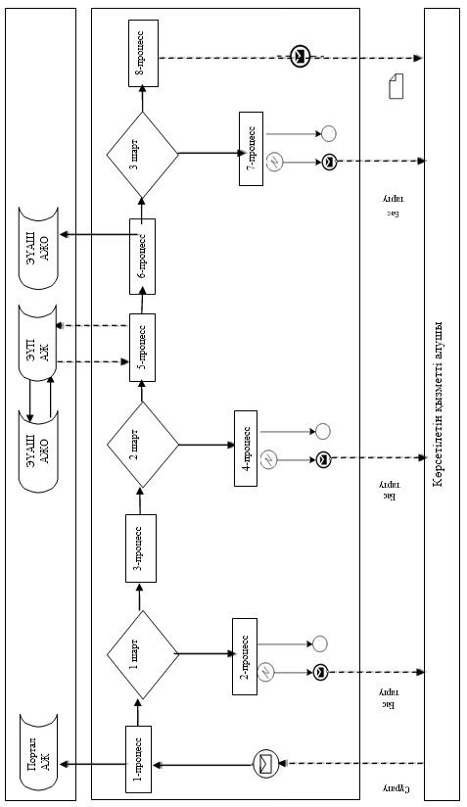

**Шартты белгілер:**

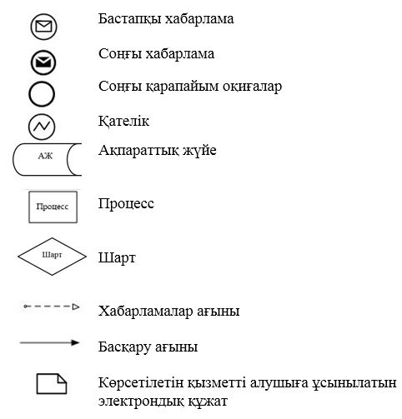

|  |  |
| --- | --- |
|  | "Кәмелетке толмаған  балаларға меншік құқығында  тиесілі мүлікпен жасалатын  мәмілелерді ресімдеу үшін  қорғаншылық немесе  қамқоршылық бойынша  функцияларды жүзеге  асыратын органдардың  анықтамаларын беру"  мемлекеттік көрсетілетін  қызмет регламентіне  2 қосымша |

**1) Мемлекеттік корпорация арқылы мемлекеттік қызмет көрсету кезінде мемлекеттік қызмет көрсету бизнес-процестерінің анықтамалығы**

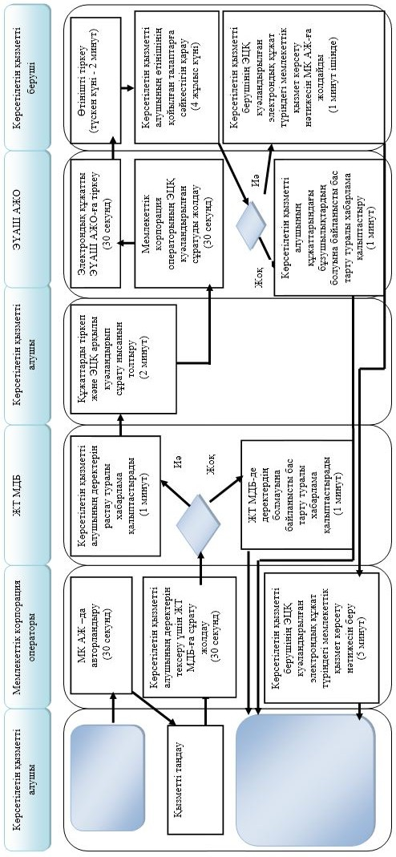

**2) Портал арқылы мемлекеттік қызмет көрсету кезінде мемлекеттік қызмет көрсету бизнес-процестерінің анықтамалығы**

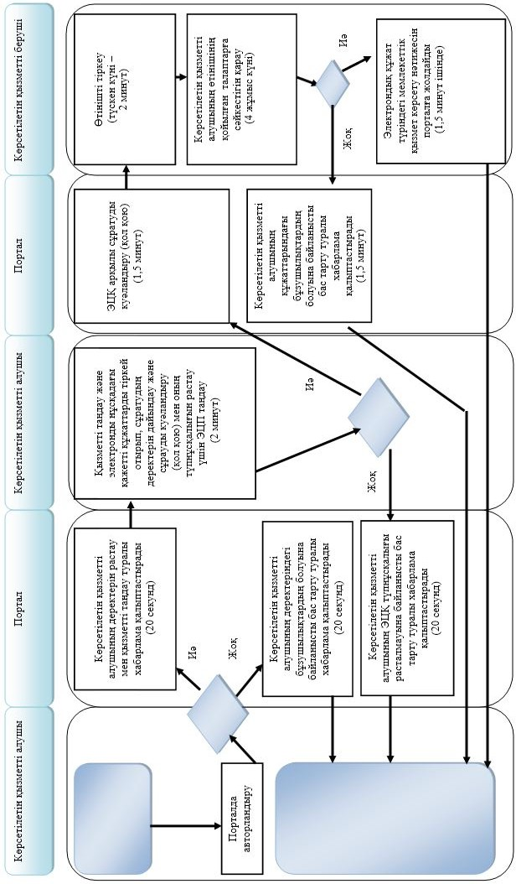

**Шартты белгілер:**

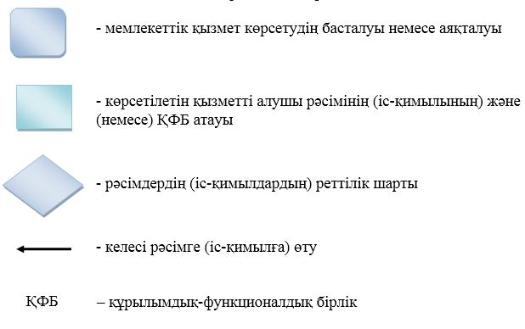

|  |  |
| --- | --- |
|  | Шығыс Қазақстан  облысы әкімдігінің  2016 жылғы " 29 " шілде  № 238 қаулысына 5 қосымша |
|  | Шығыс Қазақстан  облысы әкімдігінің  2015 жылғы 2 қыркүйектегі  № 225 қаулысымен бекітілген |

**"Қамқоршыларға немесе қорғаншыларға жетім баланы (жетім балаларды) және ата-анасының қамқорлығынсыз қалған баланы (балаларды) асырап-бағуға жәрдемақы тағайындау" мемлекеттік көрсетілетін қызмет регламенті**

**1. Жалпы ережелер**

      1. "Қамқоршыларға немесе қорғаншыларға жетім баланы (жетім балаларды) және ата-анасының қамқорлығынсыз қалғанбаланы (балаларды) асырап-бағуға жәрдемақы тағайындау" мемлекеттік көрсетілетін қызметін (бұдан әрі – мемлекеттік көрсетілетін қызмет) аудандар мен облыстық маңызы бар қалалардың жергілікті атқарушы органдары (бұдан әрі – көрсетілетін қызметті беруші) көрсетеді.  
      Өтінішті қабылдау және мемлекеттік қызмет көрсетудің нәтижесін беру:  
      1) көрсетілетін қызметті берушінің кеңсесі;  
      2) "Азаматтарға арналған үкімет" мемлекеттік корпорациясы" коммерциялық емес акционерлік қоғамы (бұдан әрі – Мемлекеттік корпорация);  
      3) "электрондық үкіметтің" www.egov.kz веб-порталы (бұдан әрі – портал) арқылы жүзеге асырылады.  
      2. Мемлекеттік қызмет көрсету нысаны – электрондық (ішінара автоматтандырылған) және (немесе) қағаз жүзінде.   
      3. Мемлекеттік қызмет көрсетудің нәтижесі – Қазақстан Республикасы Білім және ғылым министрінің 2015 жылғы 13 сәуірдегі № 198 (Нормативтік құқықтық актілерді мемлекеттік тіркеу тізілімінде тіркелген нөмірі 11184) бұйрығымен бекітілген "Қамқоршыларға немесе қорғаншыларға жетім баланы (жетім балаларды) және ата-анасының қамқорлығынсыз қалған баланы (балаларды) асырап-бағуға жәрдемақы тағайындау" мемлекеттік көрсетілетін қызмет стандартына (бұдан әрі – Стандарт) 1-қосымшаға сәйкес нысан бойынша қамқоршыларға немесе қорғаншыларға жетім баланы (жетім балаларды) және ата-анасының қамқорлығынсыз қалған баланы (балаларды) асырап-бағуға жәрдемақы тағайындау туралы шешім.  
      Мемлекеттік қызмет көрсету нәтижесін беру нысаны – электрондық және (немесе) қағаз түрінде.  
      Көрсетілетін қызметті алушы мемлекеттік көрсетілетін қызмет нәтижесін қағаз жеткізгіште алу үшін өтініш берген жағдайда, мемлекеттік қызмет көрсету нәтижесі электрондық форматта ресімделеді, қағазға басып шығарылады, көрсетілетін қызметті берушінің уәкілетті тұлғасының қолымен және мөрімен расталады.  
      Порталда мемлекеттік қызмет көрсету нәтижесі көрсетілетін қызметті алушының "жеке кабинетіне" көрсетілетін қызметті берушінің уәкілетті адамының электрондық цифрлық қолтаңбасымен (бұдан әрі – ЭЦҚ) қол қойылған электрондық құжат нысанында жіберіледі.

**2. Мемлекеттік қызмет көрсету процесінде көрсетілетін қызметті берушінің құрылымдық бөлімшелерінің (қызметкерлерінің) іс-қимыл тәртібін сипаттау**

      4. Мемлекеттік қызмет көрсету бойынша рәсімді (іс-қимылды) бастауға көрсетілетін қызметті алушының Стандарттың 9-тармағына сәйкес белгіленген нысандағы өтінішінің және құжаттарының немесе көрсетілетін қызметті алушының ЭЦҚ-мен қол қойылған электрондық құжат нысанындағы сұратуының болуы негіз болады.   
      5. Мемлекеттік қызмет көрсету процесінің құрамына кіретін рәсімдердің (іс-қимылдардың) мазмұны, орындалу ұзақтығы:  
      1-іс-қимыл – көрсетілетін қызметті берушінің кеңсесі көрсетілетін қызметті алушының құжаттарын қабылдау мен тіркеуді жүзеге асырады. Орындалу ұзақтығы – 15 (он бес) минут;  
      2-іс-қимыл – көрсетілетін қызметті берушінің басшысы құжаттарды қарайды және оларды орындау үшін көрсетілетін қызметті берушінің қызметкеріне береді. Орындалу ұзақтығы – 15 (он бес) минут;  
      3-іс-қимыл – көрсетілетін қызметті берушінің қызметкері құжаттардың Стандарттың 9-тармағында көзделген қойылатын талаптарға сәйкестігін тексереді, шешім дайындайды, көрсетілетін қызметті берушінің басшысына қол қойдырады және көрсетілетін қызметті берушінің кеңсесіне береді. Орындалу ұзақтығы – 9 (тоғыз) жұмыс күні;  
      4-іс-қимыл – көрсетілетін қызметті берушінің кеңсесі көрсетілетін қызметті алушыға мемлекеттік қызмет көрсету нәтижесін береді. Орындалу ұзақтығы – 15 (он бес) минут.  
      Мемлекеттік қызмет көрсету мерзімі көрсетілетін қызметті берушіге, Мемлекеттік корпорацияға құжаттарды тапсырған сәттен бастап, сондай-ақ, портал арқылы өтініш берген кезде – 10 (он) жұмыс күні.  
      Мемлекеттік корпорацияға жүгінген кезде қабылдау күні мемлекеттік қызмет көрсету мерзіміне кірмейді.  
      6. Осы Регламенттің 5-тармағында көрсетілген 1-іс-қимыл бойынша мемлекеттік қызмет көрсету рәсімінің (іс-қимылының) нәтижесі көрсетілетін қызметті алушының тіркелген құжаттары болып табылады, олар осы Регламенттің 5-тармағында көрсетілген 2-іс-қимылды орындауды бастау үшін негіз болады.  
      Осы Регламенттің 5-тармағында көрсетілген 2-іс-қимыл нәтижесі көрсетілетін қызметті беруші басшысының бұрыштамасы қойылған құжаттар болып табылады, олар осы Регламенттің 5-тармағында көрсетілген 3-іс-қимылды орындауды бастау үшін негіз болады.   
      Осы Регламенттің 5-тармағында көрсетілген 3-іс-қимыл нәтижесі дайындалған шешім болып табылады, ол осы Регламенттің 5-тармағында көрсетілген 4-іс-қимылды орындауды бастау үшін негіз болады.   
      Осы Регламенттің 5-тармағында көрсетілген 4-іс-қимыл нәтижесі Стандарттың 1-қосымшасына сәйкес нысан бойынша мемлекеттік қызмет көрсету нәтижесін көрсетілетін қызметті алушыға беру болып табылады.

**3. Мемлекеттік қызмет көрсету процесінде көрсетілетін қызметті берушінің құрылымдық бөлімшелерінің (қызметкерлерінің) өзара іс-қимыл тәртібін сипаттау**

      7. Мемлекеттік қызмет көрсету процесіне қатысатын көрсетілетін қызметті берушінің құрылымдық бөлімшелерінің (қызметкерлерінің) тізбесі:  
      1) көрсетілетін қызметті берушінің кеңсесі;   
      2) көрсетілетін қызметті берушінің басшысы;  
      3) көрсетілетін қызметті берушінің қызметкері.   
      8. Мемлекеттік қызмет көрсету үшін қажетті рәсімдердің (іс-қимылдардың) сипаттамасы:  
      1) көрсетілетін қызметті берушінің кеңсесі көрсетілетін қызметті алушының құжаттарын қабылдау мен тіркеуді жүзеге асырады. Орындалу узақтығы – 15 (он бес) минут;  
      2) көрсетілетін қызметті берушінің басшысы құжаттарды қарайды және оларды орындау үшін көрсетілетін қызметті берушінің қызметкеріне береді. Орындалу ұзақтығы – 15 (он бес) минут;  
      3) көрсетілетін қызметті берушінің қызметкері құжаттардың Стандарттың 9-тармағында көзделген қойылатын талаптарға сәйкестігін тексереді, шешім дайындайды, басшыға қол қойдырады және кеңсеге береді. Орындалу ұзақтығы – 9 (тоғыз) жұмыс күні;  
      4) көрсетілетін қызметті берушінің кеңсесі көрсетілетін қызметті алушыға мемлекеттік қызмет көрсету нәтижесін береді. Орындалу ұзақтығы – 15 (он бес) минут.

**4. Мемлекеттік корпорациямен өзара іс-қимыл тәртібін, сондай-ақ мемлекеттік қызмет көрсету процесінде ақпараттық жүйелерді пайдалану тәртібін сипаттау**

      9. Көрсетілетін қызметті алушылар мемлекеттік қызмет алу үшін Мемлекеттік корпорацияға жүгінеді және Стандарттың 9-тармағында көзделген құжаттарды ұсынады.   
      Көрсетілетін қызметті алушының сұратуын өңдеу ұзақтығы – 15 (он бес) минут.   
      Сұратуды дайындау және көрсетілетін қызметті берушіге жолдау тәртібі:  
      1) Мемлекеттік корпорация қызметкері Стандартпен көзделген тізбеге сәйкес құжаттар топтамасын қабылдайды және тиісті құжаттардың қабылданғаны туралы қолхат береді.  
      Көрсетілетін қызметті алушы Стандарттың 9-тармағына сәйкес құжаттар топтамасын толық ұсынбаған жағдайда, Мемлекеттік корпорация қызметкері өтінішті қабылдаудан бас тартады және Стандарттың 3-қосымшасына сәйкес нысан бойынша қолхат береді;  
      2) көрсетілетін қызметті алушыдан қабылданған құжаттар Мемлекеттік корпорацияның жинақтау секторына түседі;   
      3) Мемлекеттік корпорацияның жинақтау секторына түскен құжаттар бағыттар бойынша жинақталады, қолхаттағы штрих-кодты сканерлеу арқылы "Мемлекеттік корпорацияның ықпалдастырылған ақпараттық жүйесі" ақпараттық жүйесінде (бұдан әрі – МК ЫАЖ) тіркеледі;  
      4) Мемлекеттік корпорацияның жинақтау секторы құжаттарды Мемлекеттік корпорация курьеріне береді;  
      5) Мемлекеттік корпорацияның курьері құжаттарды көрсетілетін қызметті берушіге беруді жүзеге асырады.  
      Көрсетілетін қызметті берушінің сұратуын жолдауға уәкілетті құрылымдық бөлімшелер немесе лауазымды тұлғалар:  
      Мемлекеттік корпорация қызметкері.  
      10. Мемлекеттік қызмет көрсету нәтижесін Мемлекеттік корпорация арқылы алу процесі:  
      Мемлекеттік корпорациясын дадайын құжаттарды беру жеке куәлігін (не нотариалды расталған сенімхат бойынша оның өкілі) ұсыну кезінде құжаттарды қабылдау туралы қолхат негізінде жүзеге асырылады.  
      Мемлекеттік корпорациясы бір ай ішінде нәтижені сақтауды қамтамасыз етеді, содан кейін оларды көрсетілетін қызметті берушіге одан әрі сақтау үшін тапсырады. Көрсетілетін қызметті алушы бір ай өткеннен кейін жүгінген жағдайда Мемлекеттік корпорациясының сұранысы бойынша көрсетілетін қызметті беруші бір жұмыс күні ішінде дайын құжаттарды көрсетілетін қызметті алушыға беру үшін Мемлекеттік корпорациясына жібереді.  
      11. Портал арқылы мемлекеттік қызмет көрсету кезінде жүгіну және көрсетілетін қызметті беруші мен көрсетілетін қызметті алушы рәсімдерінің (іс-қимылдарының) реттілік тәртібі осы Регламентке 1 қосымшаға сәйкес мемлекеттік қызмет көрсетуге қатысатын ақпараттық жүйелердің функционалдық өзара іс-қимыл диаграммасында көрсетілген:  
      1) көрсетілетін қызметті алушы ЖСН мен пароль арқылы порталда тіркеуді жүзеге асырады (порталда тіркелмеген қызмет алушылар үшін жүзеге асырылады);  
      2) 1-процесс – көрсетілетін қызметті алушының мемлекеттік көрсетілетін қызметті алу үшін ЖСН мен парольді порталда енгізуі (авторландыру процесі);  
      3) 1-шарт – порталда ЖСН мен пароль арқылы тіркелген көрсетілетін қызметті алушы туралы деректердің түпнұсқалығын тексеру;  
      4) 2-процесс – көрсетілетін қызметті алушының деректерінде бұзушылықтардың болуына байланысты авторландырудан бас тарту туралы портал хабарлама қалыптастыру;  
      5) 3-процесс – көрсетілетін қызметті алушының осы Регламентте көрсетілген қызметті таңдауы, мемлекеттік қызмет көрсету үшін сұрату нысанын экранға шығаруы және оның құрылымы мен форматтық талаптарын ескере отырып, көрсетілетін қызметті алушының нысанды толтыруы (деректерді енгізуі), сұрату нысанына Стандарттың 9-тармағында көрсетілген қажетті құжаттардың көшірмелерін электрондық түрде тіркеуі, сондай-ақ көрсетілетін қызметті алушының сұратуды куәландыру (қол қою) үшін ЭЦҚ тіркеу куәлігін таңдауы;  
      6) 2-шарт – порталда ЭЦҚ тіркеу куәлігінің қолданылу мерзімін және кері қайтарылған (күші жойылған) тіркеу куәліктерінің тізімінде болмауын, сондай-ақ, сәйкестендіру деректерінің (сұратуда көрсетілген ЖСН мен ЭЦҚ тіркеу куәлігінде көрсетілген ЖСН арасындағы) сәйкестігін тексеру;  
      7) 4-процесс – көрсетілетін қызметті алушының ЭЦҚ түпнұсқалығы расталмауына байланысты, сұратып отырған мемлекеттік қызмет көрсетуден бас тарту туралы хабарлама қалыптастыру;  
      8) 5-процесс – мемлекеттік қызмет көрсету үшін сұратуды көрсетілетін қызметті беруші ЭЦҚ-сы арқылы куәландыру және ЖАО өңдеуі үшін электрондық құжатты (сұратуды) ЭҮШ арқылы ЭҮАШ АЖО-ға жолдау;   
      9) 6-процесс– электрондық құжатты ЭҮАШ АЖО-ға тіркеу;  
      10) 3-шарт – көрсетілетін қызметті беруші қызметкерінің көрсетілетін қызметті алушының қоса берген құжаттарының Стандартта көрсетілген құжаттарға және мемлекеттік қызмет көрсету үшін негіздерге сәйкестігін тексеруі (өңдеуі);   
      11) 7-процесс – көрсетілетін қызметті алушының құжаттарындағы бұзушылықтардың болуына байланысты сұратып отырған мемлекеттік қызметті көрсетуден бас тарту туралы хабарлама қалыптастыру;  
      12) 8-процесс – көрсетілетін қызметті алушының көрсетілетін қызметті берушінің уәкілетті тұлғасының ЭЦҚ-мен қол қойылған электрондық құжат нысанындағы мемлекеттік қызмет көрсету нәтижесін алуы.  
      12. Мемлекеттік қызмет көрсету процесінде рәсімдер (іс-қимылдар) реттілігінің, көрсетілетін қызметті берушінің құрылымдық бөлімшелерінің (қызметкерлерінің) өзара іс-қимылдарының толық сипаттамасы, сонымен қатар Мемлекеттік корпорациямен өзара іс-қимыл тәртібінің және мемлекеттік қызмет көрсету процесінде ақпараттық жүйелерді қолдану тәртібінің сипаттамасы осы Регламентке 2 қосымшаға сәйкес мемлекеттік қызмет көрсетудің бизнес-процестерінің анықтамалығында көрсетіледі. Мемлекеттік қызмет көрсетудің бизнес-процестерінің анықтамалығы "электрондық үкімет" веб-порталында, көрсетілетін қызметті берушінің интернет-ресурсында орналастырылады.   
      Ескерту   
      Аббревиатуралардың толық жазылуы:  
      АЖ – ақпараттық жүйе  
      АЖО – автоматтандырылған жұмыс орны  
      ЖТ МДБ – "Жеке тұлғалар" мемлекеттік деректер базасы  
      ЖАО – жергілікті атқарушы орган  
      ЖСН – жеке сәйкестендіру нөмірі  
      МК АЖ – Мемлекеттік корпорацияның ақпараттық жүйесі  
      ЭҮАШ – "электрондық үкіметтің" аймақтық шлюзі  
      ЭҮШ – "электрондық үкімет" шлюзі

|  |  |
| --- | --- |
|  | "Қамқоршыларға немесе  қорғаншыларға жетім баланы  (жетім балаларды) және ата- анасының қамқорлығынсыз  қалған баланы (балаларды)  асырап-бағуға жәрдемақы  тағайындау" мемлекеттік  көрсетілетін қызмет  регламентіне 1 қосымша |

**Портал арқылы мемлекеттік қызмет көрсетуге қатысатын ақпараттық жүйелердің функционалдық өзара іс-қимыл диаграммасы**

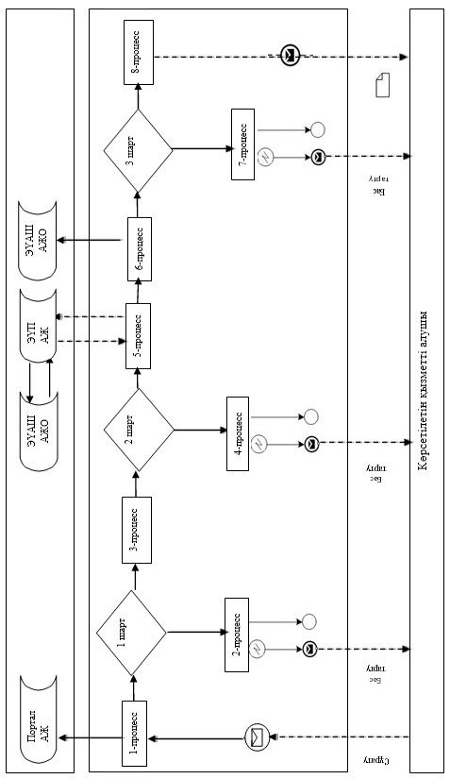

**Шартты белгілер:**

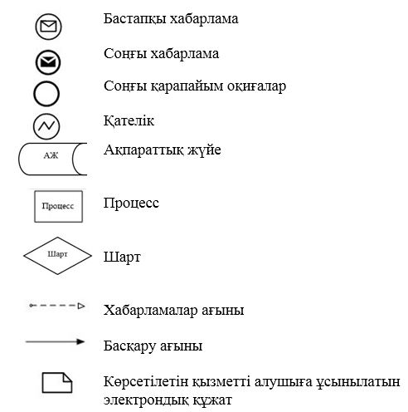

|  |  |
| --- | --- |
|  | "Қамқоршыларға немесе  қорғаншыларға жетім баланы  (жетім балаларды) және ата- анасының қамқорлығынсыз  қалған баланы (балаларды)  асырап-бағуға жәрдемақы  тағайындау" мемлекеттік  көрсетілетін қызмет  регламентіне 2 қосымша |

**1) Қызмет беруші арқылы мемлекеттік қызмет көрсету кезінде мемлекеттік қызмет көрсету бизнес- процестерінің анықтамалығы**

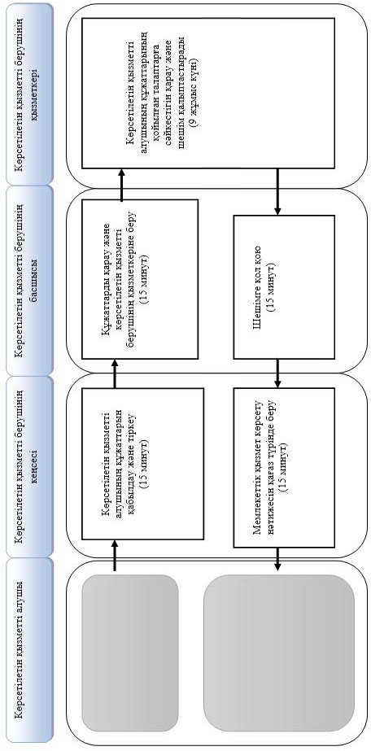

**2) Мемлекеттік корпорация арқылы мемлекеттік қызмет көрсету кезінде мемлекеттік қызмет көрсету бизнес-процестерінің анықтамалығы**

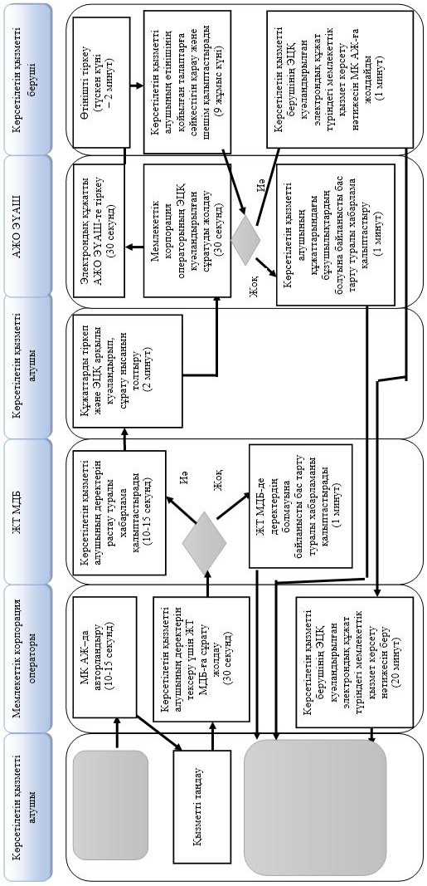

**3) Портал арқылы мемлекеттік қызмет көрсету кезінде мемлекеттік қызмет көрсету бизнес- процестерінің анықтамалығы**

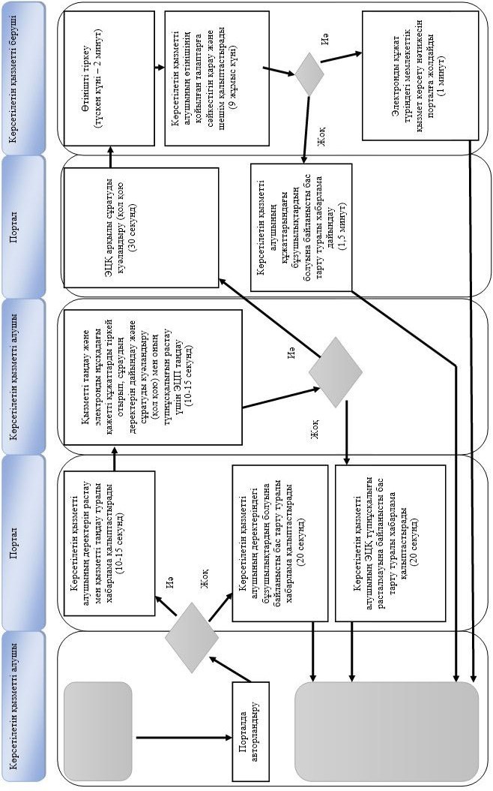

**Шартты белгілер:**

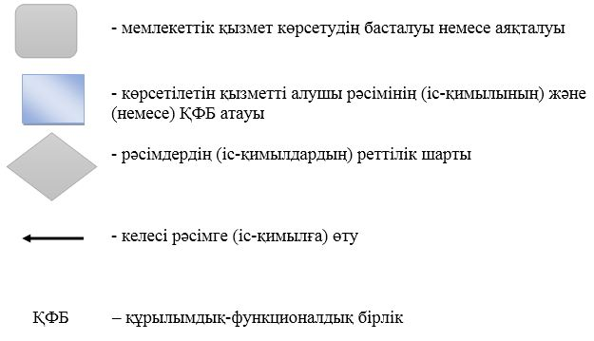

© 2012. Қазақстан Республикасы Әділет министрлігінің «Қазақстан Республикасының Заңнама және құқықтық ақпарат институты» ШЖҚ РМК